МІНІСТЕРСТВО НАУКИ І ОСВІТИ УКРАЇНИ
ЗАПОРІЗЬКИЙ НАЦІОНАЛЬНИЙ УНІВЕРСИТЕТ

ФАКУЛЬТЕТ ЖУРНАЛІСТИКИ

Кафедра видавничої справи та редагування

Кваліфікаційна робота
освітнього рівня «магістр»

на тему ІНТЕРНЕТ-МЕДІА ЯК ІНСТРУМЕНТ ІНФОРМАЦІЙНОЇ ЕКСПАНСІЇ В УМОВАХ РОСІЙСЬКОЇ ЗБРОЙНОЇ АГРЕСІЇ

Виконала студентка 2 курсу,
групи 8.0618
Спеціальності 061 журналістика
(освітня програма «Журналістика»)
Радько А.С.
Керівник: к.філол.н., доцент
Тяпкіна Н.І.
Рецензент: к.філол.н., доцент
Костюк В.В.

Запоріжжя - 2021

МІНІСТЕРСТВО НАУКИ І ОСВІТИ УКРАЇНИ
ЗАПОРІЗЬКИЙ НАЦІОНАЛЬНИЙ УНІВЕРСИТЕТ

Факультет журналістики
Кафедра журналістики
Рівень вищої освіти «магістр»
Спеціальність 061 журналістика (освітня програма «Журналістика»)

ДО ЗАХИСТУ ДОПУЩЕНА
Завідувач кафедри
видавничої справи та редагування
Плеханова Тетяна Миколаївна
_____________________
(дата)
ЗАВДАННЯ
НА КВАЛІФІКАЦІЙНУ РОБОТУ СТУДЕНТУ
Радько Асі Станіславівні
- Тема роботи (проекту): Інтернет-медіа як інструмент інформаційної експансії в умовах російської збройної агресії
- Керівник роботи (проекту) Тяпкіна Наталія Іванівна, к.філол. наук, доцент, затверджені наказом ЗНУ від (вставити дату) та номер
- Термін подання студентом роботи (проекту): дата
- Вихідні дані до роботи (проекту): праці вітчизнянних та зарубіжних науковців - О. Гаврилюка, інтернет-ресурси «ZIK» та телеканал «Інтер»
- Зміст розрахунково-пояснювальної записки (перелік питань, які потрібно розробити): розглянути зміст понять «інформаційна експансія», визначити форми поширення інформаційної експансії в українському інформаційному просторі; дослідити форми поширення російської медіа-продукції в Україну; зробити аналіз інтернет-ресурсів «ZIK» та «Інтер» на наявність інформаційної експансії.
- Перелік графічного матеріалу: Немає
- Консультанти розділів роботи (проекту)
Розділ | Прізвище, ініціали та посада консультанта | Завдання видав | Завдання прийняв
Вступ | Тяпкіна Н.І. к.філ.н., доц | 15.09.20 | 15.09.20
Розділ 1 | Тяпкіна Н.І. к.філ.н., доц | 15.09.20 | 15.09.20
Розділ 2 | Тяпкіна Н.І. к.філ.н., доц | 15.09.20 | 15.09.20
Висновки | Тяпкіна Н.І. к.філ.н., доц | 15.09.20 | 15.09.20
- (таблиця)
- Дата видачі завдання:
КАЛЕНДАРНИЙ ПЛАН

№ з/п | Назва етапів дипломного  проекту (роботи) | Строк виконання етапів проекту (роботи) | Примітка
1 | Консультація наукового керівника з вибору теми. Затвердження теми | Травень 2020 р. | Виконано
2 | Складання плану роботи | Червень 2020 р. | Виконано
3 | Добір і опрацювання наукової літератури. Узгодження бібліографічного переліку | Липень 2020 р. | Виконано
4 | Написання Вступу | Вересень 2020 р. | Виконано
5 | Написання Розділу 1 | Вересень 2020 р. | Виконано
6 | Написання Розділу 2 | Жовтень 2020р. | Виконано
7 | Написання Висновків | Жовтень 2020 р. | Виконано
8 | Складання й оформлення списку літератури | Листопад 2020 р. | Виконано
9 | Вичитка науковим керівником остаточної роботи | Грудень 2020 р. | Виконано
10 | Завершальне оформлення роботи | Грудень 2020 р. | Виконано
11 | Проходження нормоконтролю | Грудень 2020р. | Виконано
12 | Рецензування роботи | Грудень 2020 р. | Виконано

Студент __________ А.С. Радько
Керівник роботи (проекту) _________ Н.І.Тяпкіна

Нормоконтролер_________Г.В.Микитів

РЕФЕРАТ

Магістерська робота «Інтернет-медіа як інструмент інформаційної експансії в умовах російської збройної агресії»
Для виконання кваліфікаційної роботи опрацьовано текстовий та аудіовізуальний контент сайтів «Інтер» та «ZIK» та наукові роботи.
Об'єктом дослідження є текстовий та аудіовізуальний контент сайтів «Інтер» та «ZIK» за 2020 - 2021 роки..
Предметом дослідження є форми, методи та прийоми російської інформаційної експансії, що здійснюється в України в умовах російської збройної агресії.
Мета дослідження: формування теоретичної бази для визначення інструментів інформаційної експансії та виявлення її проявів у сучасному вітчизняному інформаційному просторі в умовах гібридної війни з Російською Федерацією.
Для реалізації поставленої мети необхідно виконати такі завдання:
- розглянути зміст поняття «інформаційна експансія», «смислова війна», «гібридна війна»;
- дати характеристику умов поширення інформаційної експансії в умовах російсько-української збройної агресії;
- визначити методи та прийоми інформаційної експансії у вітчизняному інформаційному полі;
- з’ясувати форми інформаційної експансії в українському інформаційному просторі;
- окреслити тематичні групи проросійських інформаційних потоків, які транслюються інтернет-медіа на прикладі сайтів каналів «Інтер» та «ZIK».
Методи дослідження: аналіз статей науковців, синтез, індукція, дедукція, аналогія. Специфічний метод дослідження – контент-аналіз. А також діалектичний метод наукового пізнання та системний підхід, а також такі загальнонаукові та гуманітарні методи: аналіз наукової літератури, порівняльний аналіз, метод опису та метод класифікації.
Методологічну і теоретичну основу дослідження складають праці, присвячені розгляду проблеми впливу засобів масової інформації на суспільну свідомість, зокрема за допомогою методів та прийомів інформаційної експансії та смислових воєн вітчизняних та зарубіжних авторів: С. Буряк, І. Гаврилюк, В. Горбулін, Т. Галюк, В. Жадько, К. Клаузевиц, С. Кулицький, В. Ліпкан, Г. Почепцов, Л. Савін, О. Саприкін та інші.
Наукова новизна: вперше було проаналізовано явище «інформаційної експансії», що здійснюється через сайти каналів «Інтер» та «ZIK», узагальнено проблематику поняття «маніпуляція» та підходів до визначення методів, прийомів та форм інформаційної експансії.
Сфера застосовування: матеріали та результати даних досліджень можуть бути використані для підготовки до занять з дисциплін «Теорія масової інформації», «Теорія масової комунікації», «Основи журналістикознавства», «Інтернет-журналістики», «Інформаційних воєн» та для подальшої практичної діяльності майбутніх працівників сфери мас-медіа. Окремі положення роботи можуть бути використані при написанні рефератів, курсових, дипломних робіт, а також при підготовці до занять із журналістики в загальноосвітніх школах, університетах, гуртках медіатворчості.
Ключові слова: інформаційна війна, гібридна війна, інформаційна експансія, інформаційна агресія.
ЗМІСТ

Завдання на кваліфікаційну роботу магістра 2
Реферат 4
Вступ 5
Розділ 1. Російська інформаційна експансія та її основні форми в українському медіапросторі ……11
1.1 Зміст поняття «інформаційна експансія» в контексті ведення гібридних воєн ………………………………………………………………………………….11
1.2 Форми реалізації інформаційної експансії в Україні …………………19
1.3 Методи та прийоми втілення інформаційної експансії в контексті інформаційного протистояння ………………………………………………….…25
Розділ 2. Контент інтернет-медіа як інструмент
інформаційної експансії ……..36
2.1 Форми інформаційної експансії в контенті сайтів каналів «Інтер» та «ZIK» ………………………………………………………………………………...36
2.2 Методи та прийоми зміни системи цінностей в діяльності каналів «Інтер» та «ZIK» ……………………………………………………………………45
Висновки ……………………………………………………………………..59
Список використаних джерел 62
Додаток А …………………………………………………………………….67
Додаток Б …………………………………………………………………... 68
Додаток В …………………………………………………………………… 69
Додаток С ……………………………………………………………………..70

ВСТУП

В сучасному світі люди стали залежними від жаги отримувати інформацію і накопичувати свою віртуальну бібліотеку різними посиланнями: корисними та не дуже. Ми постійно відправляємо собі в папку стільки текстів, відеоматеріалів, загромаджуючи не тільки пам'ять на комп'ютері чи телефоні, але і свою голову. Інформація – ось справжній наркотик, який викликає максимальну залежність і впливає на нашу свідомість. Деколи ми навіть не помічаємо, що стаємо вразливими і опиняємося в пастці під назвою «маніпуляція».
За останні роки Україна пройшла один з найважчих періодів гібридної та інформаційної війни. Наче хвиля-вбивця інформація просочується у вітчизняний медіа-простір, охоплюючи все більшу і більшу кількість людей; змушуючи їх приймати помилкові рішення. Незважаючи на мовні квоти, Російська Федерація знайшла нові способи здійснювати вплив на українців. Ні, не економічна залежність, а прихована маніпуляція через Інтернет-ресурси – найбільша зброя в руках потенційного ворога. Саме інформація може поділити людей на табори, зробити їх ворогами один для одного. Рівень небезпеки настільки великий, що може призвести до загрози втратити національну державність, адже саме через інформацію формується громадська думка, яка стає основним рушієм до розвитку або до занепаду. Ті, хто зацікавлений у руйнуванні українських інститутів, активно використовує інтернет-ресурси для поширення фейкової інформації з елементами маніпуляції через заклики до дій і виклику негативних емоцій до тих чи інших ситуацій. Щоб розібратися в цій темі, ми обрали декілька інтернет-ресурсів, а саме сайти каналів «Інтер» та «ΖΙΚ». На цих сайтах російська пропаганда досягнула найбільших показників.
Доволі легко керувати людською думкою. Людям, зазвичай, багато не треба: яскрава картинка і шокуючий заголовок. Виходить так, що дорослі люди, як малі діти дозволяють керувати своєю свідомістю і не заглиблюються в проблему, розглядають її поверхово. Не дивно, що в Україні є багато засобів масової інформації, які успішно виконують таку роль. Більшість з них проросійські, або і зовсім – російські. Схема проста: створюєш медіа і в кінці прописуєш «Україна», і звинуватити більше немає в чому. Таким медіа можна вважати «Отдохни! Украина». Люди, звичайно, вірять, що це українське ЗМІ. Вони можуть і не розуміти, що потрапляють у російську пастку на теренах власної країни. Навіть не виходячи з дому. Але фільтр новин – ось, що важливо. Аналіз контенту. Ти мусиш перевірити декілька засобів масової інформації, щоб мати уяву про загальну картинку. Однобокої журналістики не існує. Єдине, головне не загубитися у цьому океані інформації. У науковій роботі ми спробували відобразити рівень так званого спаму в проукраїнський контент. Показали способи вирішення цієї проблеми.
Політики часто використовують ЗМІ для маніпулювання людською свідомістю, щоб отримати бажане. Так і відбувається з цими ресурсами. І щоб протидіяти подібним речам, треба досліджувати питання поглиблено. В магістерській роботі ми поставили перед собою завдання показати всі форми російської інформаційної експансії, посилаючись на праці науковців та приклади з медіа. Важко сказати, чи припиниться цей вплив ближчими роками, але наразі масштаби неймовірні.
У теоретичній частині нашого дослідження ми зробимо спробу визначити поняття «інформаційна експансія», окреслити форми реалізації явища, що необхідно для розкриття теми, визначити домінантні його прояви в українському інформаційному просторі. У практичній частині роботи ми визначимо необхідний для дослідження масив медіа-контенту та проаналізуємо його на притаманність інформаційної експансії згідно обраної нами в перші частині дослідження типології.
Мета цього дослідження – формування теоретичної бази для визначення інструментів інформаційної експансії та виявлення її проявів у сучасному вітчизняному інформаційному просторі в умовах гібридної війни з Російською Федерацією.
Основні завдання:
- розглянути зміст поняття «інформаційна експансія», «смислова війна», «гібридна війна»;
- дати характеристику умов поширення інформаційної експансії в умовах російсько-української збройної агресії;
- визначити методи та прийоми інформаційної експансії у вітчизняному інформаційному полі;
- з’ясувати форми інформаційної експансії в українському інформаційному просторі;
- окреслити тематичні групи проросійських інформаційних потоків, які транслюються інтернет-медіа на прикладі сайтів каналів «Інтер» та «ZIK».
Об'єктом дослідження є текстовий та аудіовізуальний контент сайтів «Інтер» та «ZIK» за 2020 - 2021 роки.
Предметом дослідження є форми, методи та прийоми російської інформаційної експансії, що здійснюється в України в умовах російської збройної агресії.
Загальнонаукові методи, застосовані під час дослідження: аналіз, синтез, індукція, дедукція, аналогія. Специфічний метод дослідження – контент-аналіз. А також діалектичний метод наукового пізнання та системний підхід, а також такі загальнонаукові та гуманітарні методи: аналіз наукової літератури, порівняльний аналіз, метод опису та метод класифікації.
Методологічну та теоретичну основу роботи складають праці, присвячені розгляду проблеми впливу засобів масової інформації на суспільну свідомість, зокрема за допомогою методів та прийомів інформаційної експансії та смислових воєн вітчизняних та зарубіжних авторів: С. Буряк, І. Гаврилюк, В.Горбулін, Т.Галюк, В.Жадько, І.Іліопулус, С.Кулицького, В.Ліпкан, Г.Почепцов, Л.Савін, О.Саприкін та інші. У їхніх працях можна знайти приклади інформаційної експансії не тільки за останні роки, але і в далекому минулому. Саме це допомагає зрозуміти, що маніпулювання з боку Росії явище циклічне і, на жаль, досі актуальне.
Наукова новизна: вперше було проаналізовано явище «інформаційної експансії», що здійснюється через сайти каналів «Інтер» та «ZIK», узагальнено проблематику поняття «маніпуляція» та підходів до визначення методів, прийомів та форм інформаційної експансії.
Практичне та теоретичне значення: матеріали та результати даних досліджень можуть бути використані для підготовки до занять з дисциплін «Теорія масової інформації», «Теорія масової комунікації», «Основи журналістикознавства», «Інтернет-журналістики», «Інформаційних воєн» та для подальшої практичної діяльності майбутніх працівників сфери мас-медіа. Окремі положення роботи можуть бути використані при написанні рефератів, курсових, дипломних робіт, а також при підготовці до занять із журналістики в загальноосвітніх школах, університетах, гуртках медіатворчості.
Робота складається з двох розділів, висновків, списку використаних джерел. У першому розділі три підрозділи. У другому – два.

РОЗДІЛ 1
РОСІЙСЬКА ІНФОРМАЦІЙНА ЕКСПАНСІЯ ТА ЇЇ ОСНОВНІ
ФОРМИ В УКРАЇНСЬКОМУ МЕДІАПРОСТОРІ

1.1 Зміст поняття «інформаційна експансія» в контексті ведення гібридних воєн

Безконфліктне проникнення в інформаційну сферу ворожих інформаційних потоків називають «інформаційною експансією». Дослідник О. Саприкін зазначив, що «терміном «інформаційна експансія» позначають систему, що склалася в засобах інформації розвинених держав, і методи, використані для пропагандистського забезпечення певних геополітичних цілей» [35].
Інформаційну експансію визначають й інакше – як «вид інформаційного протиборства, що полягає в досягненні національних інтересів методом безконфліктного проникнення в чужу інформаційну сферу і розширення власних можливостей із використанням інформаційних ресурсів» [32]. Інформаційну експансію також можна розглядати як метод втручання у політичне життя іншої держави через засоби масової інформації задля здійснення впливу на всі важливі аспекти її життєдіяльності.
Такі інформаційні впливи здатні цілковито чи частково спричинити дестабілізаційні процеси в інформаційному просторі суверенних держав, спровокувати неспокій та внутрішнє протистояння. Найнебезпечнішими проявами таких впливів можуть стати інформаційні впливи, об'єктом яких є прямий наступ на конституційний лад та права і свободи людини і громадянина, оскільки одним з головних завдань держави в інформаційній сфері є дотримання конституційних прав і свобод людини і громадянина під час отримання інформації та користування нею, збереження і зміцнення моральних цінностей суспільства, захисту патріотизму і гуманізму, культурного і духовного потенціалу країни [2, c. 13].
У підручнику С. П. Кулицького «Основи організації інформаційної діяльності у сфері управління» інформаційна експансія інтерпретується як діяльність із досягнення національних інтересів методом безконфліктного проникнення в інформаційну сферу іншої держави з метою поступової, плавної, непомітної для суспільства зміни системи соціальних відносин [18]. Дослідник називає інформаційну експансію першою стадією інформаційного протиборства, далі йде агресія, а найвищою точкою називає війну. Мета інформаційної експансії:
- поступова, плавна, непомітна для суспільства зміна системи соціальних відносин за зразком системи джерела експансії (тут треба згадати експансію американської культури через Голівуд чи проникнення в українську культуру китайських, корейських чи будь-яких інших духовних цінностей);
- витіснення положень національної ідеології і національної системи цінностей і заміщення їх власними цінностями й ідеологічними установками (функціонування російської мови та культури на Сході України; викривлення історичних фактів (наприклад, Росія походить з Київської Русі, привласнення назви та історії, із XVII століття потужно на свідомість впливає Російська православна церква);
- збільшення ступеня свого впливу та присутності, встановлення контролю над стратегічними інформаційними ресурсами, інформаційно-телекомунікаційною структурою і національними ЗМІ (у Києві з 2001 до 2014 року працював російський медіацентр; до війни продавалися російські газети, вільно транслювалися російські канали; щодо американського впливу існує поки мовний бар’єр);
- нарощування присутності ніби власних ЗМІ в інформаційній сфері об'єкта проникнення варто згадати й функціонування ніби українських каналів, проте на кошти РФ.
Існує й інша точка зору. Наприклад, О. Саприкін зауважує, що «інформаційна експансія» є технологією набагато місткішою, ніж «інформаційна війна» або «інформаційна атака».
Власне, ці терміни можна вважати складниками інформаційної експансії. Терміном «інформаційна експансія» позначають систему, що склалася в засобах масової інформації розвинутих держав, і методи, використанні для пропагандистського забезпечення певних геополітичних цілей [18].
Реалізація інформаційної експансії відбувається в основному у площині маскульту, куди належать і медіа. Основні прояви та напрями масової культури сучасності [30; 42]:
- індустрія «субкультури дитинства» (сюди належать книжки, які читають діти, фільми, мультфільми, які вони дивляться, іграшки, якими граються; без сумніву, величезне значення має програма дитячого розвитку закладів освіти та інше);
- масова загальноосвітня школа, яка тісно корелює з установами «субкультури дитинства», залучає учнів до пояснення світу, наукових знань, філософських та релігійних уявлень про навколишнього світу, до розуміння історії, залучення до національної культури. «При цьому вона стандартизує перераховані знання та уявлення на підставі типових програм і редукує знання, що транслюються, до спрощених форм дитячої свідомості та розуміння» [30];
- засоби масової інформації, які транслюють широким верствам населення поточну актуальну інформацію, пояснюють споживачеві інформації події, що відбуваються, «інтерпретують цю інформацію в «необхідному» для замовника ракурсі, тобто фактично маніпулюють свідомістю людей та формують загальну думку з тієї чи іншої проблеми в інтересах свого замовника (при цьому, в принципі, не виключається можливість існування не ангажованої журналістики, хоча практично це таке ж безглуздя, як і «незалежна армія»)» [30];
До масової культури також відносять:
- систему національної чи державної ідеології та пропаганди, «патріотичного» виховання;
- масові політичні рухи (партійні та молодіжні організації, маніфестації, демонстрації, пропагандистські та виборчі кампанії тощо);
- масову соціальну міфологію (націонал-шовінізм та істеричний «патріотизм», соціальна демагогія, популізм, квазірелігійні та паранаукові вчення та рухи, екстрасенсорика, «кумироманія», «шпигуноманія», «полювання на відьом», провокаційні «збіги інформації», чутки, плітки і т. ін.), яка спрощує складну систему ціннісних орієнтирів людини та різноманіття відтінків світосприйняття до елементарних дуальних опозицій («наші - не наші»);
- індустрія розважального дозвілля (сюди входять практично всі різновиди літератури та мистецтва, можливо, за певним виключенням архітектури), масові постановки, професійний спорт, структури з проведення організованого розважального дозвілля (наприклад, «Ігри патріотів», організація Дня Перемоги чи 1 Травня та інші різновиди масових шоу;
- індустрія оздоровчого дозвілля, фізичної реабілітації людини та виправлення її тілесного іміджу (курортна індустрія, масовий фізкультурний рух, культуризм та аеробіка, спортивний туризм, а також система хірургічних, фізіотерапевтичних, фармацевтичних, парфумних та косметичних послуг для виправлення зовнішності);
- індустрія інтелектуального та естетичного дозвілля («культурний» туризм, художня самодіяльність, колекціонування, інтелектуально або естетично розвиваючі гуртки за інтересами, різноманітні суспільства збирачів, любителів та шанувальників, науково-просвітницькі установи та об’єднання, а також все, що підпадає під визначення «науково-популярне»: інтелектуальні ігри, вікторини, кросворди тощо); де відбувається залучення людей до науково- популярних знань, наукових та художніх уподобань, що розвиває «гуманітарну ерудицію», актуалізуючи погляди на урочистість освіченості та гуманності, на «виправлення моралі» за рахунок естетичного впливу на людину тощо;
- система організації, стимуляції та управління споживчим попитом на речі, послуги, ідеї як індивідуального, так і колективного користування (реклама, мода, іміджмейкерство тощо);
- різного роду ігрові комплекси (наприклад, комп’ютерні ігри, які можуть стверджувати чи руйнувати стереотипні уявлення);
- найрізноманітніші словники, довідники, енциклопедії, каталоги, електронні та інші банки інформації, спеціальних знань, публічні бібліотеки, Інтернет та ін., розраховані не на підготовлених спеціалістів у відповідних областях знань, а на масових споживачів [42].
Безконфліктне проникнення в інформаційну сферу суспільства може відбуватися на всіх перерахованих вище рівнях. Рівень шкоди, яку може нанести інформація, подібний до рушійної сили цунамі. Це наче щось невидиме, але таке впливове, щось, що може змінити все навкруги. Усі війни і сутички починаються з інформації. Хтось каже слово і воно стає зброєю, вистрілює так, що відлуння можна чути на іншому кінці світу.
Інформаційна експансія наче незваний гість, який приходить і наводить свої порядки у твоїй оселі. Нажаль, люди дуже часто недооцінюють роль інформаційної експансії та нехтують безпекою держави в інформаційному плані. Звичайно, раніше, подібні терміни були невідомі, але з приходом сучасності певні явища набрали більш матеріального значення, і стали одними з найважливіших інструментів для впливу на внутрішньо-політичне життя тієї чи іншої держави.
Цікаво, що саме визначення «інформаційна експансія» зустрічається в посібниках і наукових роботах не настільки часто. Дослідники більше розкривають тему «інформаційної агресії» та «інформаційного протиборства», в той час, коли саме поняття експансії залишається за лаштунками наукових досліджень. Але, як би там не було, нам вдалося знайти ще декілька трактувань цього немало цікавого явища.
Приклад самої інформаційної експансії можна спостерігати в цьому невеличкому абзаці: «Для здійснення деструктивного для національної державності впливу на українське населення РФ використовує повний спектр російських медіа-ресурсів, окремі пропагандистські джерела радикальної спрямованості на території ЄС, ресурси так-званих ЛНР-ДНР, які контролюються російськими спецслужбами. В останніх сформовано: 7 телеканалів (Перший республіканський, «Юніон», «Оплот», «Новороссія» тощо), 4 радіостанції і 13 республіканських газет. Всі вони прямо керуються Міністерством пропаганди. В «республіках» написана своя окрема історія, культ терористичних лідерів пропагується в школах на «уроках громадськості». Заборонені українські організації, партії, зокрема парламентські партії «Свобода», «Радикальна партія», «Народний фронт» [4].
Актуальність обраної теми полягає у з’ясуванні механізму перетворення інформації, способи захисту інформації на різних рівнях. Все, що зазначено вище є проявами гібридної війни. А тема гібридної війни є топовою, і займає одне з перших місць у пошукових запитах. Адже вплив, який здійснюється в рамках всього цього досягнув вже нереальних вершин. Саме поняття гібридної війни в значенні російської інформаційної агресії можна окреслити за допомогою однієї з цитат: «поступова дискредитація і розмивання базових європейських цінностей, об’єднуючих країни ЄС, дезорієнтація громадської думки, формування впливового проросійського лобі в європейському істеблішменті, сприяння поглибленню розбіжностей між європейськими державами та інституціями ЄС» [5].
Інформаційна експансія може бути при відповідних обставинах частиною гібридної війни. Сьогодні науковці, зокрема, співробітники Національного інституту стратегічних досліджень, автори книги «Світова гібридна війна», за загальною редакцією В. Горбуліна, «гібридну війну у загальному вигляді розуміють як воєнні дії, що здійснюють шляхом поєднання мілітарних, квазімілітарних, дипломатичних, інформаційних, економічних та інших засобів з метою досягнення стратегічних політичних цілей [7]. Специфіка такого поєднання полягає в тому, що кожний з військових і невійськових способів ведення гібридного конфлікту застосовується у воєнних цілях та використовується як зброя, й інформаційна експансія супроводжує і військові дії, і дипломатичні та економічні.
Гібридна війна – це ніщо інше, як особливий тип збройного конфлікту, в якому бойовим діям відведена другорядна роль. Мета «гібридної» війни полягає у нав’язуванні противнику волі шляхом застосування різних видів сили. При цьому бойові дії відіграють допоміжну роль в ослабленні противника, будучи лише каталізатором дестабілізаційних процесів, попередньо запущених за допомогою економічних, політичних, інформаційних та інших методів [2].
Як зазначив Горбулін: «Гібридна війна включає реалізацію комплексу гібридних загроз різного виду, а саме: традиційних, нестандартних, масштабний тероризм, а також підривні дії, у ході яких застосовуються інноваційні технології для протидії військовій силі супротивника, такі як масовані кібератаки, підривні дії в енергетичній, економічній сферах тощо» [16]. Всі ці аспекти ми можемо бачити в російській агресії.
У своїй праці, Галина Яворська стверджує, що гібридну війну можливо розуміти як воєнні дії, що здійснюють шляхом поєднання мілітарних, квазімілітарних, дипломатичних, інформаційних, економічних та інших засобів з метою досягнення стратегічних політичних цілей [48]. По суті, більшість дослідників схиляються до однієї думки: це війна з використанням інноваційних технологій для досягнення стратегічних політичних цілей.
Насправді тема дуже важлива. Якщо держава має слабке інформаційне поле і не може контролювати інформаційні процеси, то звичайно ж стає жертвою у гібридній війні. Інформаційна експансія – один з найкращих шляхів по здійсненню впливу у гібридній війні.
Ідеальним підґрунтям для ефективної інформаційної експансії є низка недоліків функціонування інформаційного простору держави, а саме: монополізація в сфері засобів масової інформації та комунікації; залежність їх від держави або олігархату; непрозора структура власності на медійному ринку; обмеження свободи слова і відкриті втручання в редакційну політику; домінування певних засобів масової інформації й інформаційних агентств на світовому ринку новин; неоднакова ефективність засобів масової інформації розвинених держав і країн, що розвиваються [8].
Гібридна війна то не єдиний прояв впливу на внутрішні аспекти держави-жертви. Існує ще поняття, як смислова війна. Різниця інформаційної війни та смислової полягає у тому, що саме ця типологія війни спрямована на інформаційну сферу, а от у смисловій – на когнітивну. Цікавою думкою є визначення Георгія Почепцова у своїй статті «Смислові та інформаційні війни: пошук відмінностей» [29]. «Якщо інформаційна війна формує інформаційний порядок денний, то смислова – порядок десятиріч, бо вона змінює саму карту місцевості, а не лише назву однієї з вулиць, якою треба сьогодні проїхати.
Інформаційні війна не змінює переконань людини, але це робить війна смислова. В першому випадку ми змінюємо інформацію, в другому – знання. А знання є більш довготривалим продуктом, ніж інформація. Факти можуть змінюватися, а правила, за якими ми їх розуміємо залишаються тими самими»[29].
Саме тут можна виділити схожість інформаційної експансії та смислової війни. Обидва ці явища змінюють думку людини, формують її свідомість. Обидва ці явища скеровані на те, щоб вплинути на людську свідомість. Тому, визначення Г.Почепцова є однією з найкращих форм подання для розуміння загроз цього явища.

1.2 Форми реалізації інформаційної експансії в Україні

У цьому підрозділі ми постараємося детально розглянути всі можливі форми поширення російської інформаційної експансії в український медійний простір. Перше, що приходить на думку, це російські періодичні видання на теренах України. І не просто якісь маловідомі, а часто головні російські газети, коли преса держави-агресора домінувала повсюдно. Як вже згадувалося в першій частині магістерської роботи, російська інформаційна експансія в Україні явище циклічне, в залежності від ситуації російська сторона намагається знайти нові методи впливу. Так було після розпаду Радянського Союзу, коли Росія намагалася втримати владу над Україною, незважаючи на отримання другою Незалежності. Тепер за друк подібних видань треба було дещо багато платити, саме тоді російські видавці пішли на хитрість: додавши до традиційної назви часопису «Україна». Здійснювалася реєстрація їх як українських підприємств. Прикладом таких видань є «Труд», «Московский комсомолец», «Известия». Таким чином вони домоглися рівні умови у використанні поліграфічних потужностей.
Ще однією формою інформаційної експансії є традиційна: завезення друкованної продукції безпосередньо з Москви. Прикладами таких видань є «Купеческое дело». Але, за цією формою стоїть конкретна політика місцевих чиновників, невідомо, чи то з світоглядних, чи з меркантильних міркувань [5].
Потужною формою інформаційної експансії можна вважати насичення національного книжкового ринку. Московські ідеологічні стратеги виявили слабке місце в світі українського книгодрукування і не знайшли кращого виходу, ніж поширювати власну книжкову продукцію на теренах України. Особливої уваги здобула російська дитяча книжка, адже дитячої української продукції було обмаль. Насправді, подібне явище було доволі поширеним на початку 2000 років. В той час дитячі книжки справді були російською мовою, особливо на території Східної частини України. А враховуючи, що влада в Україні була, здебільшого, проросійською, то і не дивно, що ця сфера була підконтрольна аж ніяк не проукраїнському населенню.
Ситуація дійшла до того, що на момент 2013 року російська книжка складала 73-74% ринку, тоді як українська – всього 20%. [5] Про це було опубліковано Українською асоціацією книговидавців і книгопоширювачів. Тим не менше, протягом 2013-2015 років, після початку збройної агресії з боку Росії, кількість російських книжок, імпортованих в Україну, стало вдвічі менше. Але і тут не обійшлося без другої сторони медалі: не був врахований тіньовий ринок. Хоча, за офіційними даними на момент 2013 року їхня вартість складала 23 млн, а у 2015 - 3,7 млн. дол. [1].
Натомість, проблемним лишається питання доступу потенційних покупців до продукції українських видавництв у регіонах. Населення сіл і містечок майже позбавлене такого доступу. Він відбувається хіба за посередництва мережі Інтернет та через поштові відправлення. Не випадково останніми роками в Україні помітно зросли обсяги продажів через ці канали збуту. Вони не лише роблять досяжною книжку для української глибинки, але також дозволяють покупцям істотно заощаджувати завдяки нижчим цінам [32].
Тому, питання поширення української книжки є настільки ж актуальним, як і оборона державних кордонів.
Якщо зазирнути в минулі роки, то можна ознайомитися з доволі цікавою статистикою видання російськомовних книжок. Наприклад, у 2007 р. книги і брошури в Україні видавалися 23 мовами світу. Але перевагу серед них мала російська. Українською мовою було видано 11825 назв видань (65.7 %) сукупним тиражем 28.8 млн примірників (51.3 %), а російською мовою – 4639 назв видань (25.8 %) сукупним тиражем 24.5 млн примірників [32].
У 2007 р. порівняно з 2006 зменшилося видання книг українською мовою на 1269.9 тис. примірників, а їх частка зменшилася з 55.4 % до 51.3 %. Одночасно збільшилося видання книг російською мовою на 4462 тис. примірників, їх частка у 2007 р. становила 43.6 % проти 36.9 % у 2006 р. Для порівняння, у 2004 р. частка видань українською мовою становила 67.7 %, а російською – 26.6 %. [6]. За результатами 2007 р. сукупний тираж художньої літератури українською мовою втричі менший ніж російською, відповідно 25.3% і 73.4% [6].
Тобто на одного жителя в Україні видано лише 0.04 художньої книги українською мовою. Середній тираж одного україномовного видання з художньої літератури становить 1.2 тис. примірників, російськомовного – 4.4 тис. примірників. Середній тираж дитячої книжки у 2007 р. українською мовою був 4.1 тис. примірників, російською – 5.2 тис. примірників [32].
Тож, тенденція розвитку російської інформаційної експансії через поширення книжок російською мовою набрало своїх оборотів буквально протягом декількох років, витиснувши з ринку державну продукцію. Саме так і виглядає прихований вплив іншої держави на національну цінність другої.
Ще однією формою російської експансії в інформаційний простір України внутрішня, тобто та, яка має досягти все тієї ж мети із середини, – заснування і видання української періодики російською мовою. Масив друкованих періодичних видань характеризується перевагою російськомовної преси. Щоденний разовий тираж російськомовних газет, що реально виходять в Україні, становить майже 25 млн. примірників, україномовних – близько 16 млн., тобто в півтора рази менше. За рік на одного українця припадає 27 примірників газет рідною мовою, а на одного громадянина України, росіянина за етнічним походженням – 1786. Більше третини (37,6%) видань в Україні зареєстровані як україномовні, п'ята частина (21,8%) – як російськомовні; двомовних видань (таких, що вміщують матеріали одночасно і російською, і українською мовами) – 20%, паралельних (таких, що видають кожен випуск і українською, і російською мовами) [32].
Нарешті, найпотужнішою формою російської інформаційної експансії є завоювання українського телеефіру. В інформаційному просторі України телебачення і радіомовлення посідають важливі позиції: за експертними оцінками, електронні ЗМІ становлять лише більше 11% загальної кількості суб'єктів поширення інформації, однак, за показниками охоплення населення та впливу на громадську думку вони значно переважають інші ЗМІ. Однак, незважаючи на досить велику присутність в інформаційному просторі України недержавних телерадіомовних організацій, держава має значний вплив на його формування та відповідно – на формування громадської думки, що створює потенційні можливості для маніпулювання суспільною свідомістю.
В інформаційному просторі України помітною є присутність телерадіомовних організацій зарубіжних країн. Програми російських телеканалів ОРТ, РТР, НТВ, ТВ-6 та інших приймаються майже на всій території України: безпосередньо (в східних областях) або шляхом ретрансляції через системи стільникового та кабельного телебачення. Крім того, окремі програми ОРТ, ТВ-6 передаються телеканалами Інтер та ін. Українськими мовниками передаються програми окремих російських радіостанцій, наприклад, «Русское радио». Як засвідчили опитування, популярними, наприклад, у Львівській області, є програми таких радіостанцій, як «Німецька хвиля», «Радіо Варшави», «Вільна Європа», «Радіо Ватикан», «Радіо Канада».
Присутність електронних ЗМІ іноземних держав (особливо російських) в інформаційному просторі України є досить високою. З одного боку, це сприяє диверсифікації джерел отримання інформації, розвитку конкурентного середовища на ринку ЗМІ, підвищенню якості телерадіопрограм, а з іншого – створює можливості для формування суспільної думки в Україні в інтересах зарубіжних держав [32].
Після того, як витіснили Громадське російське телебачення (ОРТ) з першого національного каналу (тільки уявіть собі рівень російської інформаційної експансії, коли на національному каналі іншої держави транслюють ніщо інше, як новини зовсім іншої країни), одразу відбулося створення українсько-російського каналу "Інтер". Правильніше було б назвати російсько-українського. Цікаво, що проблема не стільки в самому Інтері, скільки в самій системі українського телебачення, що працює на російський ринок. Існує сотні приватних телекомпаній, створених не без участі російського капіталу, що, ведуть програми, здебільшого, російською мовою. Деякі компанії взагалі спеціалізуються на ретрансляції передач російського телебачення. У 2012 році Росія почала безпосереднє втручання у внутрішні справи України, відповідним чином коментуючи ті чи інші події, формуючи у глядачів симпатії чи антипатії до тих чи інших українських політиків. По суті, відбувається новоутворення другої так званої Росії, точніше, її колонії. І все б нічого, але і на момент 2020 року ситуація з подібними телеканалами не змінилася.
Фактично, не змінилося і відношення Росії до свого місця в українсько-російських відносинах, бо країна-агресор продовжує наполягати на тому, що має «дружню, братську любов», тим самим поширюючи фейкову інформацію та знецінюючи статус України як окремої одиниці в європейському просторі.
Окрему увагу слід приділити активній участі Російської Федерації у політичному житті України і показати, як саме виглядає формування людської думки за допомогою інформаційної експансії.
У першу чергу, Російська Федерація завжди намагалася маніпулювати свідомістю українців задля призначення вигідних для неї політичних діячів на високі посади у місцевих органах влади. Багато робити не треба, варто тільки заключити російсько-українські зв'язки з провідним телеканалом країни, наприклад як «1+1», і регулярно випускати художній продукт з елементами маніпулювання людською свідомістю. Так вийшло у 2019 році, коли український народ під шум серіалу «Слуга Народу», повірив в існування Президента-не-олігарха, який візьме і приїде на двоколесому другові. Страшно казати, але підсумки того року були вражаючими. Роки російської інформаційної експансії не пройшли даремно, і виборці зробили помилку, що призводить до більш масштабних проблем кожного дня. Здавалося б, після шести років гібридної війни, після полеглих на Майдані, неможливо піддатися на провокації держави агресора, але, виявилося, тут немає нічого складного. Ось тут то і можна навести приклад активного втручання Російської Федерації у виборчий процес України. За допомогою інформаційної експансії, країна-агресор маніпулює свідомістю українців, змушуючи їх повірити в фейкові факти через інформаційну атаку на невигідного для російської сторони опонента. Саме це відбулося у 2019 році, коли медіахолдінг Коломойського, а точніше Медведчука почав активну інформаційну атаку на п'ятого Президента України Петра Порошенка. Одним з найжорстокіших атак виявилося звинувачення Президента у вбивстві власного ж брата.
Це було якраз під час передвиборчої кампанії, тоді, 23 березня телепроект «Українські сенсації» натякнув на причетність Порошенка до цієї справи. Випуск називався «50 віддтінків Петра Порошенка». Тож, проросійський вплив дійшов до тих масштабів, коли через засоби масової інформації вдалося піддати сумнівам моральні принципи вищезгаданої людини. До того ж, згодом, на російському пропагандистському телеканалі «НТВ» показали цей фільм, що ще раз підтверджує той факт, що Коломойсько-Медвечуківські канали співпрацюють з Російською Федерацією.
Взагалі, не тільки «1+1» активно дизінформував населення під час передвиборчої гонитви, але саме цей телеканал виокримився як головний супротивник колишньої влади. Але саме завдяки цьому, ми можемо показати явний приклад активної російської інформаційної експансії в Україні.
Але не лише під час передвиборчої гонитви інформаційна експансія набирала своїх обертів. Важливо зазначити, що на телеканалі «Інтер» інформаційна експансія проявляється і у постійному показі радянських фільмів. Нагадаємо, що у радянських фільмах спостерігається ідеальна модель світу, саме радянського світу, там, де всі люди дружні, там, де держава могутня і сильна, там, де перемога належить лише Росії. Пісні, які постійно грають на телеканалі «Інтер» у ефірах: про велику перемогу, про могутність Російської Федерації.
Серед тих фільмів, які показують на телеканалі «Інтер» є «Іронія долі», «Дівчата», «Операція И». Це є активною формою інформаційної експансії, коли нам намагаються нагадати, як було добре за часів радянського союзу. Але, добре то не було, просто поширення цих фільмів змушують нас думати, що все було ідеально. В принципі, це і є метод Радянського Союзу показати ідеальне життя, якого не існує. Інтер продовжує подібну політику (Мал.1).
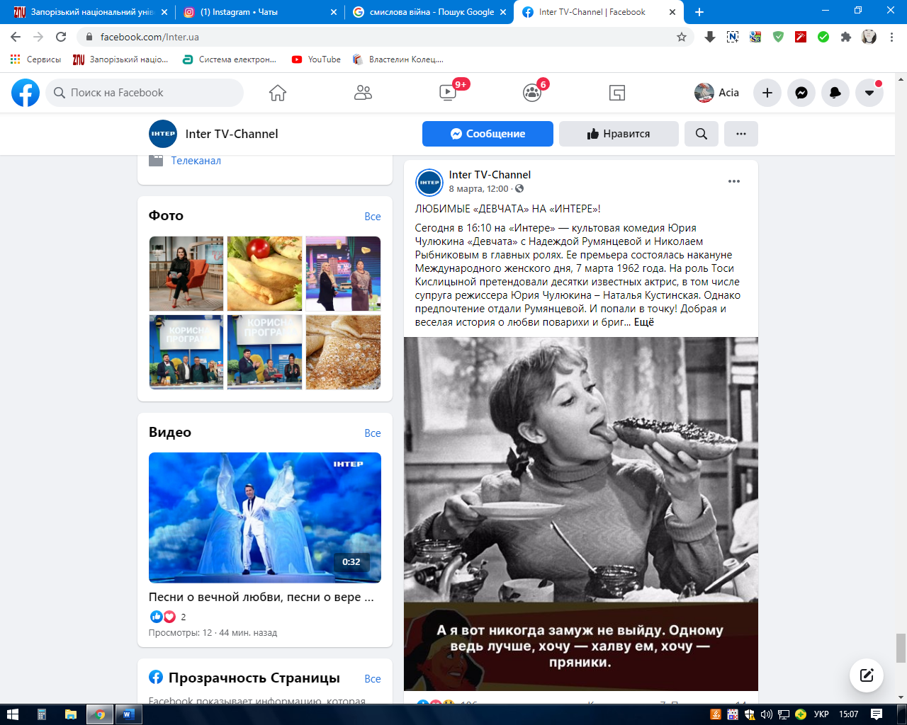
Мал.1
Доволі важко розплющити очі суспільству. Насправді, і прямі факти не завжди можуть переконати прихильника тієї чи іншої течії у тому, що вони не праві. Але, в тому то і парадокс, коли рейкова інформація сприймається як те, що має бути, а правдива зустрічається у негативній формі і відштовхується від себе. Деколи хочеться звинуватити засоби масової інформації у маніпулюванні людською свідомістю, але ж і не скажеш, що цілковита помилка саме в них. Проблема у самому населенні, яке відмовляється аналізувати інформацію, яку отримує.
Як бачимо, російська інформаційна експансія здійснювалася та здійснюється через книгодрукування, функціонування ЗМІ, кінематограф. Поза нашою увагою залишилися соціальні мережі, поп-культура та Російська православна церква.
1.3 Методи та прийоми втілення інформаційної експансії в контексті інформаційного протистояння

Розроблена в США концепція інформаційного протиборства передбачає його ведення на воєнному та державному рівнях. На державному рівні метою інформаційного протиборства є послаблення позицій конкуруючих держав, підрив їх національно-державних основ, порушення системи національного управління за рахунок інформаційного впливу на політичну, дипломатичну, економічну та соціальну сфери життєдіяльності країни, проведення психологічних операцій, підривних та інших деморалізуючих пропагандистських акцій. Воно спрямовано на забезпечення національних інтересів США, упередження міжнародних конфліктів, терористичних акцій, забезпечення інформаційної безпеки країни. Воно розглядається як вид стратегічного протиборства країн [25].
За висновками аналітиків американської корпорації «Ренд» воно передбачає вирішення наступних задач:
- створення в країні противника атмосфери бездуховності, негативного відношення до культурної спадщини;
- маніпулювання суспільною свідомістю і політичною орієнтацією груп населення держави з метою створення політичної напруги і хаосу;
- дестабілізація політичних відношень між партіями, об'єднаннями та рухами з метою провокації конфліктів, розпалення недовіри, підозрілості, загострення політичної боротьби, провокування репресій проти опозиції і навіть громадянської війни;
- зниження рівня інформаційного забезпечення органів влади й управління, ініціація помилкових управлінських рішень;
- дезінформування населення про роботу державних органів, підрив їх авторитета, дискредитація органів управління;
- провокування соціальних, політичних, національних і релігійних зіткнень;
- ініціювання страйків, масових заворушень та інших акцій економічного протесту;
- ускладнення прийняття органами управління важливих рішень;
- підрив міжнародного авторитету держави, її співробітництва з іншими країнами [3].
Основним завданням інформаційної боротьби є:
- отримання розвідувальної інформації шляхом перехоплення та розшифрування інформаційних потоків, що передаються по каналам зв'язку, а також по побічним випромінюванням, а також за рахунок спеціального втілення технічних засобів перехоплення інформації;
- отримання потрібної інформації шляхом перехоплення й обробки відкритої інформації, що передається через незахищені канали зв'язку, циркулює в інформаційних системах, а також опублікованої у відкритих джерелах та ЗМІ;
- електромагнітний вплив на елементи інформаційних і телекомунікаційних систем;
- психологічний вплив, спрямований проти персоналу та осіб, що приймають рішення;
- формування і масоване розповсюдження через інформаційні канали противника та глобальні мережі дезінформації та тенденційної інформації;
- вогневе придушення (у воєнний час) елементів інфраструктури державного і воєнного управління;
- здійснення несанкціонованого доступу до інформаційних ресурсів з подальшим їх викривленням, знищенням або викраденням, або порушенням нормального функціонування таких систем;
- захист від аналогічних впливів з боку противника [25].
Судячи з усього, все залежить від рівня державної підготовки до інформаційної експансії. Україна виявилася непідготовленою до подібної зброї, і через це зазнала немало поразок як на міжнародному рівні, так і на своїх теренах. Саме дезінформація як про Україну всередині країни, так і закордоном вплинула на відношення до нас від закордонних партнерів. Україна завжди програвала в інформаційному плані, і цьому треба знайти якесь вирішення. За роки незалежності держава пережила цілі потоки неправдивої інформації у медіа-простір, як про політичні сили так і про рівень підготовленості України до європейського життя. Навіть зараз доволі важко відстежувати дизінформуючі платформи, хоч за останні роки кіберполіція вийшла на новий рівень.
Відомо, що за 2019 рік українська кіберполіція завершила операцію «Пірати», результатом якої стало припинення роботи більше як тридцяти піратських ресурсів. Серед них є і російські телеканали. На території Донецької, Чернівецької та Миколаївській області працівники кіберполіції задокументували діяльність осіб, які протягом тривалого часу встановлювали та налаштовували обладнання для незаконної ретрансляції тисячі телеканалів.
Росія рахується сильним противником в інформаційній сфері. Одним з механізмів стимуляції формування та розвитку громадської думки національного протекціонізму в Росії є інформаційна робота через соціальні мережі, новинні та в тому числі інформаційно-розважальні сайти. Цей механізм актуалізується в зв’язку зі збільшенням контрольованості інтернету в Росії. Оскільки користувачі, що поширюють контент, який суперечить кремлівській внутрішньополітичній та економічній доктрині, ризикують бути притягнуті до адміністративної та кримінальної відповідальності, цілеспрямоване поширення контенту з території іншої держави надасть змогу зменшити передчасне виявлення про-націоналістичних користувачів, та потрапляння їх у поле зору правоохоронної системи РФ. Водночас, цей механізм дозволить підтримувати про-націоналістичне інформаційне поле. На сайті «Радіо Свобода» автор Тетяна Попова зазначає, шо справа в тому, що російська сторона ніколи не залишала інформаційний простір поза межами своєї уваги. Зокрема, в «Доктрине информационной безопасности Российской Федерации», яка була затверджена президентом Росії 9 вересня 2000 року зазначалося: «Джерелом зовнішньої загрози інформаційній безпеці Російської Федерації є розробка ближніх держав концепцій інформаційних воєн, передбачаючих створення засобів небезпечного впливу на інформаційні сфери інших країн світу, порушення нормального функціонування інформаційних телекомунікаційних систем, збереження інформаційних ресурсів, отримання несанкціоннованного доступу до них» [3].
Росія завжди позиціонує себе як миротворця, і це дуже дивно – сприймати подібні доктрини, які просто не співпадають з реальністю. По суті, тут зазначається, що Росія захищає себе від зовнішніх атак, постійно турбується про інформацію і про те, щоб інформаційний простір в державі не був заспамлений дезінформацією. У той же ж час Росія є однією з причин інформаційних воєн в Україні, оскільки російські ресурси на українських просторах розколюють націю. Забороняючи ті чи інші медіа в Росії, політичні сили докладають чимало зусиль, щоб продовжувати контролювати Україну через соціальні мережі.
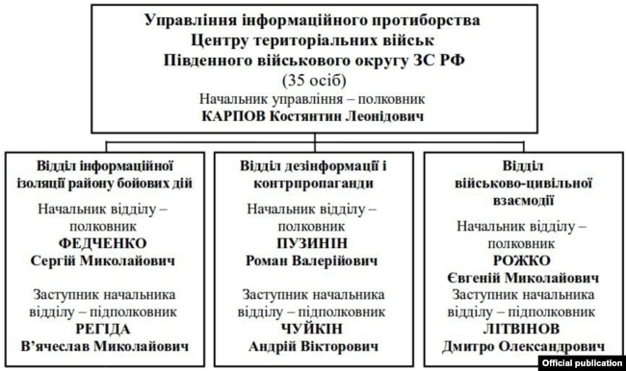
Табл.1. (Головне управління розвідки міністерства оборони України)
У таблиці можна ознайомитися з тими, хто боронить інформаційний простір Росії. Росії, яка дестабілізує інформаційне поле інших держав.
Повертаючись до теми протиборства, важливо зазначити, що українська сторона змогла виявити факти, які підтверджують причетність російських спеціальних служб в здійсненні інформаційних впливів:
– підготовка матеріалів інформаційно-психологічного впливу на визначені цільові аудиторії, їхнє розміщення на підконтрольних інформаційних ресурсах РФ і так званих «ДНР/ЛНР»;
– поширення відповідної інформації антиукраїнського спрямування в соціальних мережах, адресна робота серед українських громадян та представників сил АТО через мережу інтернет;
– підготовка матеріалів впливу в проросійській інтерпретації про події на сході України та їхня передача іншими інформаційним структурам для подальшого поширення в російських та іноземних ЗМІ;
– організація теле- та радіомовлення, підготовка та організація розсилання з використанням мобільного зв’язку sms-повідомлень відповідного змісту військовослужбовцям сил АТО і населенню поблизу лінії зіткнення сторін;
– інформаційні заходи серед особового складу 1-го та 2-го армійських корпусів військ агресора;
– сприяння розбудові інформаційної інфраструктури так званих «ДНР/ЛНР»;
– проведення заходів щодо «керованого надання інформації» представникам міжнародних організацій та ЗМІ безпосередньо в районі АТО;
– нарощування власних можливостей інформаційного впливу через залучення до співпраці окремих громадян із антиукраїнськими настроями, формування їхніх відповідних мереж, у тому числі на інтернет-ресурсах;
– сприяння ватажкам угруповань «ДНР/ЛНР» щодо створення та діяльності власних структур інформаційного впливу (починаючи від так званих «міністерств інформації», «незалежних» ЗМІ тощо), їхня координація, передає «Радіо Свобода»;
Ось з такими пунктами вдалося ознайомитися у відкритому доступі. І це ще не все. Це тільки частина з того, що може робити Російська Федерація.
Продовжуючи тему «Радіо Свободи», хотілося б поділитися фрагментом зі статті щодо інформаційних атак. «Схожа ситуація з підготовкою «фейкових» репортажів була виявлена на позиціях «11 окремого мотострілецького полку» (Донецьк).
До речі, російське командування постійно здійснює заходи щодо розширення технічних спроможностей зазначеного підрозділу інформаційного протиборства. Зокрема, в березні 2016 року з метою обмеження доступу населення тимчасово окупованих територій до українських джерел в мережі інтернет у Донецьк було направлено програмно-апаратний комплекс для проведення розподілених кібератак типу «відмова в обслуговуванні» (DDoS)».
Керівництво угруповань «ДНР/ЛНР», які визнані в України терористичними, за сприяння російських кураторів активно розвиває «власні» структури інформаційного впливу та інформаційної інфраструктури: органи «влади» на кшталт «міністерства інформації ДНР», підконтрольні ЗМІ, власних операторів мобільного зв’язку (наприклад «Фенікс») та інших телекомунікаційних послуг, інтернет-провайдерів тощо. В усіх цих проектах неприкрито стирчать «вуха» фахівців Центру інформаційного протиборства та інших силових структур Росії, які активно діють на тимчасово окупованих територіях України».
Насправді, рівень російської пропаганди на окупованих територіях справді досягнув високого рівня. Ще у далекому 2014, коли російські війська тільки-но увійшли на територію України, почалося щось на зразок інформаційного вибуху. Телеканали транслювали суто російську думку або повністю блокували український простір.
Але, враховуючи, що саме європейська частина суспільства є основним супротивником Російської Федерації, дезінформаційні процеси направлені не тільки на маніпулювання українцями, але і на маніпулювання європейцями. Про це зазначає у своїй науковій роботі «Уразливість інформаційної політики ЄС щодо впливу російської пропаганди» Р. Власенко. Він виокремлює такі чинники успішного впливу на європейців:
- розвиток мультикультурності та плюралізму думок, що сприяло формуванню альтернативних (у т.ч. проросійських) поглядів на події та ситуації всередині ЄС та за його межами;
2) широкий розвиток інформаційно-комунікаційних технологій та інформаційної інфраструктури, що дозволило використовувати налагоджені канали обміну інформацією для поширення інформаційного впливу Росії. Крім того, спостерігається явище «інформаційного зашумлення», коли досить важко в потоці непотрібної інформації виокремити ті дані, які становлять певну цінність;
3) кризові явища всередині ЄС, які самі по собі є джерелом нестабільності, а також генерують зручні інформаційні приводи для проросійських медіа;
4) суперечливість глобальних політичних процесів та втрата чітких орієнтирів цивілізаційного розвитку. Все це сприяло використанню РФ так званої «організаційної зброї», тобто системи організаційних (узгоджених за цілями, місцем і часом розвідувальних, пропагандистських, психологічних, інформаційних та ін.) впливів на противника, які змушують його рухатися в необхідному для іншої сторони напрямі [2].
Тож, рівень підготовки Російської Федерації у впливі на європейців є дуже потужним. Одним з найулюбленіших впливів від Російської Федерації є постановочні виступи по телебаченню. По російському телебаченню все частіше почали виступати пухкі ридаючі жінки і літні чоловіки, які розповідали жахи про українських націоналістів, які били всіх, хто говорить російською. Але потім Гонтар (героїня статті на «The Guarian») стала помічати, що ті ж самі пухкі жінки і поранені люди похилого віку з'являються в інших передачах – вже з іншими підписами. В одному випуску новин одна і та ж жінка виступала як «мешканка Одеси», в іншому – як «мати солдата», в третьому – як «мешканка Харкова», і, нарешті, як «активіст» антиМайдану"». Цікаво, що такий прийом цілком працює. Люди забувають обличчя персонажів, і аж ніяк не думають про постанову, хоча більшість таких соціальних проектів про зубожілих – це ніщо інше як постанова. Є, до речі, доволі цікава концепція розробленої теорії війни нового покоління, мається на увазі гібридна війна, яка буде відбуватися у декілька фаз:
Перша фаза: невійськова асиметрична війна (що включає інформаційні, моральні, психологічні, ідеологічні, дипломатичні, економічні заходи як частину плану для створення сприятливого економічного, політичного, військового становища).
Друга фаза: спецоперації для введення в оману політичних і військових лідерів за допомогою координованих заходів через дипломатичні канали, ЗМІ та на топ-рівнях через злив неправдивих даних, наказів, інструкцій.
Третя фаза: залякування, обман, підкуп урядових і військових посадовців з метою змусити їх припинити виконання службових обов’язків.
Четверта фаза: дестабілізуюча пропаганда для збільшення невдоволення серед цивільного населення – водночас із появою проросійських активістів. Ескалація підривних зусиль.
П’ята фаза: економічна блокада, використання приватних воєнізованих структур у близькій взаємодії з озброєними опозиційними до уряду противника бойовиками.
Шоста фаза: початок військових дій, якому безпосередньо передують розвідувально-підривні місії. Використання спецназу, шпигунів, промислового шпигунства.
Сьома фаза: поєднання цільових інформаційних операцій, електронної війни, війни в космосі, постійне набридання повітряними силами, в сукупності з використанням високоточної зброї, яка запускається з різних платформ – від дальньої артилерії до нелетальної біологічної зброї [13].
Якщо раніше люди виходили на поле бою і починали доводити, хто сильніший, то зараз це інтелектуальна гра, це бій розумів. Наразі, якщо ти програєш у інформаційній війні ти програєш і війну на фронті. Адже, немає нічого сильнішого за думку. За те, що дозволяє маніпулювати людьми, дає можливості керувати їхньою думкою. Деколи здається, що найсильніша людина та, яка в руках тримає зброю, але якщо пригледітися – в її очах страх. Різниця між людиною зі зброєю і людиною яка володіє інформацією у тому, що страху в очах немає. Той, хто володіє інформацією, володіє світом, як говорив Уінстон Черчіль. По суті, так воно і є. Володіння інформацією призводить до маніпулювання і шантажу. Звичайно, не кожен на це спроможний, але як то кажуть, у війні всі способи хороші. От і важко перемогти саме на інформаційному фронті. Особливо Україні, особливо в часи незалежності, коли, наче, відірвалися від російського гньоту Радянського Союзу, але не встигли усвідомити, хто ми.
Найстрашніше, коли людина не знає своєї історії. Тоді, маніпулювати буде легше. Через брак інформації і постійні маніпуляційні процеси українці втратили бажання розвиватися у своїй культурі, цінувати те, що мають. Звичайно, не кожен мусить любити свою державу і бути обізнаним у всіх питаннях, але, все ж таки, потрібен деякий баланс. Щоб зрозуміти цю війну, треба стати її учасником. Треба бути в епіцентрі інформаційної війни, відчувати її дотик. Тоді, коли сидиш біля телебачення і на яву бачиш, як російські телеканали заполоняють колись українські. Коли відчуваєш утиски того, хто називає себе старшим братом. Коли розумієш, що якщо програєш у цій війни, не виграєш вже жодної. Інформаційна війна занадто страшна штука. Тому, протидія інформаційній експансії максимально необхідна. Якщо Україна припинить боротьбу, вона програє. І вже жодне сторіччя не підніме її з колін.
У наступному розділі описано процеси інформаційної експансії на прикладі сайтів каналів «ZIK» та «Інтер». Телеканали, які дозволили собі переступити межу. В цьому розділі буде більше прикладів інформаційної експансії, яку нам довелося розглянути в першому.
Отже, під інформаційною експансією варто розуміти безконфліктне проникнення в інформаційну сферу з метою зміни системи соціальних відносин. Інформаційну експансію в Україні не можна розглядати поза контекстом російсько-української гібридної війни, яка розпочалася задовго до воєнних дій на Сході України та анексії Криму.

РОЗДІЛ 2
КОНТЕНТ ІНТЕРНЕТ-МЕДІА ЯК ІНСТРУМЕНТ ІНФОРМАЦІЙНОЇ ЕКСПАНСІЇ

2.1 Форми інформаційної експансії в контенті сайтів каналів «Інтер» та «ZIK»

Інформаційна експансія – нелегка тема для досліджень, але як не дивно, це явище постійно знаходиться поруч з нами: у телепередачах, на радіостанціях, на концертах, при перегляді кінофільмів тощо. Ми не можемо помічати її прояви, допоки не пізнаємо саму суть значення. Так як ми виводимо гіпотезу, що інформаційна експансія – це безконфліктне втручання у життя конкретної держави для руйнації національної свідомості і зміни патріотичних орієнтирів, тож спробуємо навести приклади конкретних ситуацій, які містять в собі це, так зване, безконфліктне втручання. На допомогу нам приходять сайти телеканалу «Інтер» та «ZIK», де нам часто доводиться бачити новини, що сіють сумніви щодо важливості українізації та ставлять перед питанням: хто злодій, а хто добродій.
Для розуміння сутності інформаційної експансії необхідно розуміти історію створення та функціонування сайтів, знати їх власників.
Свою історію «Інтер» починає ще у далекому 1996. До того, як він стане одним з провідних телеканалів держави, важливо зазначити, що партнером корпорації «Українська незалежна ТВ-Корпорація» став російський телеканал «ОРТ». Як не дивно, але це може стати одним з основних показників у спрямуванні телеканалу. Не дивно, що саме Росія стала прямим партнером у питанні теле-радіо мовлення, адже найсильніший контроль здійснюється через медіа. Непомітне проникнення у всі важливі інститути держави, а саме в інформаційний простір – є найважливішим інструментом по здійсненню махінацій по відношенню до іншої держави. Адже все починається зі світогляду, яку формують медіа.
Світогляд являє собою складне духовне явище, для якого характерні цілісність, єдність усіх компонентів. Структуру світогляду становлять і виконують у ньому важливу роль наступні елементи:
- узагальнені знання (це інформаційна структура світогляду), які є життєво важливими для людини та розкривають сутність стосунків між людиною і світом;
- переконання (соціально-психологічні елементи духовності, емоційний стан, стійка психологічна настанова, наприклад, віра в існування «великої держави» Радянський Союз; впевненість у справедливості власних ідей та поглядів;
- цінності (ставлення до довкілля), які транслюються через культуру, мову, традиції тощо, а також упередження та стереотипи; цінності відрізняються від знань як суб’єктивне відрізняється від об’єктивного;
- ідеали (уявний зразок досконалості, кінцевий результат до якого необхідно прагнути), наприклад, у нашому випадку ідеальна країна – україномовна із самобутньою українською культурою, чи російськомовна з цінностями Російської Федерації.
До компонентів світогляду відносять також вірування, принципи діяльності, життєві норми, які в площині нашого дослідження не відіграють важливу роль.
Зазначимо, при інформаційній експансії агресори працюють з ідеалами, цінностями та переконаннями. У загрозливих формах і найвищим рівнем агресії є зміна цих компонентів для уникнення відкритого збройного протистояння. Споживач інформації при зміненому при експансії світогляді сам є провідником ідей та переконань агресора.
Так «Інтер» став так званним майданчиком для трансляції російських програм на теренах України. Непоганий старт. Непоганий хід для здійснення впливу. Сам Інтер входить у один з найбільших холдінгів Inter Media Group, який належить Дмитру Фірташу, як зазначено на сайті телеканалу. А обов’язки генерального директора телеканалу «Інтер» від заснування виконував Володимир Зінченко. В підсумку його іменують президентом самого телеканалу. Спрямування телеканалу Інтер від початку було доволі широким. Для будь-якої вікової категорії можна було знайти програму. Потужна система новин, співпраця з юмористичними програмами підняла планку телеканалу до нереальних показників. Починаючи від 2000 року телеканал починає транслювати новорічні телепрограми у вигяді мюзіклів, які наступні пять років допоможуть Інтеру вийти на новий рівень. Логічно, що зйомки відбувалися по співпраці з російськими телеканалами та акторами.
Вже на момент 2004 року у складі керівників відбулися зміни. Як було зазначено у 2007 році першим завідувачем голови Національної ради з питань телебачення і радімовлення Юрій Сторожуком, що зі зміною власника «Української незалежної ТВ-корпорації» 61 відсоток акцій будуть належати ООО «Український медіапроект», 21% «Першому каналу» (Російська Федерація), 10% - спільноті «Пегас-ТВ».
Інтер завжди був вразливою мішеню. Вперше він був проданий у 2005 році. Спочатку угоду про купівлю «Інтеру» за 274 мільйона доларів з Плужніковим уклав російський бізнесмен запорізького походження Костянтин Григоришин. Так зазначається у статті «Що ж сталося з телеканалом Інтер?» Таку цікаву статтю можна почитати в газеті «Українська правда». Цікаво, що згодом Інтер опинився у реальній власності Хорошковського. Хорошковський – український політичний діяч та мультіміліонер. Інтер мав доволі нелегкий шлях, постійно під загрозою продажу. В один час він мав бути проданий Ренату Ахмєтову за 1 міліард доларів, але сторони не дійшли згоди. Тоді починається співпраця з Фірташом. Хорошковський встає на сторону Фірташа у газовому конфлікті, і тоді Тимошенко, Луценко та Портнов скасовують питання про зміну власника за 2005 рік. Можна вважати, що за телеканал «Інтер» буквально почалася війна.
Важливим етапом для Інтеру став час, коли у 2001 році телеканал отримав ліцензію на право ефірного мовлення і трансляції телетексту по всій території України аж до 2015 року. Логічно, що з цим кроком збільшився вплив самого телеканалу. Люди з кожного куточку країни дивилися телепрограми, які були наповнені російськими ідеями. Не дивно, що результатом став розпал ворожнечі між представниками різних куточків держави. Цікавим є і той факт, що у 2001 році телеканал все ж таки припинив ретрансляцію більшості російських програм. Насправді, існувала суперечлива інформація щодо власності Інтеру. Є версія, що Фірташ мав не опціон, а повноцінні права на половину каналу. Про це зазначається у легендарній шифрограмі американського посла в Києві Уільяма Тейлора після зустрічі з Фірташем, яка була оприлюднена на сайті Wikileaks. Там дипломат сам цитує Фірташа: «...Він з видимим задоволенням розказував, як вдало зміг використати свій телеканал ІНТЕР, щоб обнародувати інтерв'ю Януковича, що спростувало заяву Тимошенко про те, що коаліція БЮТ і ПР вже практично сформована», як повідомлялося у газеті «Українська правда».
Навіть у піснях, які транслюються на телеканалі «Інтер», а саме: «На трибунах становится тише». Плюс до всього, такі артисти як Світлана Лобода не мають право бути запрошеними в Україну, але «Інтер» переступає через ці заборони. Концерти цього каналу, що засвідчено на сторінках їх інтернет-видань, генерують російсько-радянську культуру. Навіть те, як в концерті «полетів» ведмедик, наче ми знову у вісімдесятому році на «Олімпіаді - 80», засвідчує, що «Інтер» просуває та міфологізує радянське минуле. Популяризація щасливого та переможного радянського минулого створює позитивну не лише на все радянське, а й на російське (Додаток А).
Через велику кількість людей, глядачів каналу, які були зорієнтовані саме на російське, телеканал стрімко долав нові й нові вершини. В якийсь момент він вийшов на міжнародний рівень. Версія міжнародного телеканалу Інтер стала Інтер+, і свою роботу вона почала у 2003 році.
І хоч телеканал позиціонує себе державним, з впевненістю можна сказати, що його ідеї більш проросійські. За часів анексії Криму, мовлення у Севастополі, звичайно, припинилося, але міжнародна версія каналу й досі ретранслюється туди. Плюс до всього у передвиборчій кампанії 2019 року канал підтримав Опозиційний блок – За життя, а до того партію регіонів.
В період з 2005 року телеканал підписав контракт з продакшн студією «Квартал 95» і після цього на телеканалі стали транслюватися такі передачі як «Вечірній Київ», «Пороблено в Україні». В таких передачах дуже часто спостерігалася дискримінація українського народу, і постійне возвеличення російської і ганебність української наклало свій відбиток на думку суспільства. Так, на телеканалах часто транслювалися такі серіали, як «Свати», де здійснюється активна пропаганда радянської символіки. Особливо, у четвертому сезоні. Тобто, через серіали здійснювалося нав’язування російської ідеології (Мал.2).
Мал.2
У другому підрозділі ми наведемо приклади інформаційної експансії на телеканалі «Інтер» за 2020 та 2021 роки. Важливо визначити маніпулятивні прийоми, які змушують суспільство корегувати свою думку у проросійський бік.
Приділяти увагу історії «Інтеру» не настільки важливо, наскільки подати скріншоти з підтвердженням інформаційної експансії. Нижче наведений приклад динаміки популярності Інтеру.
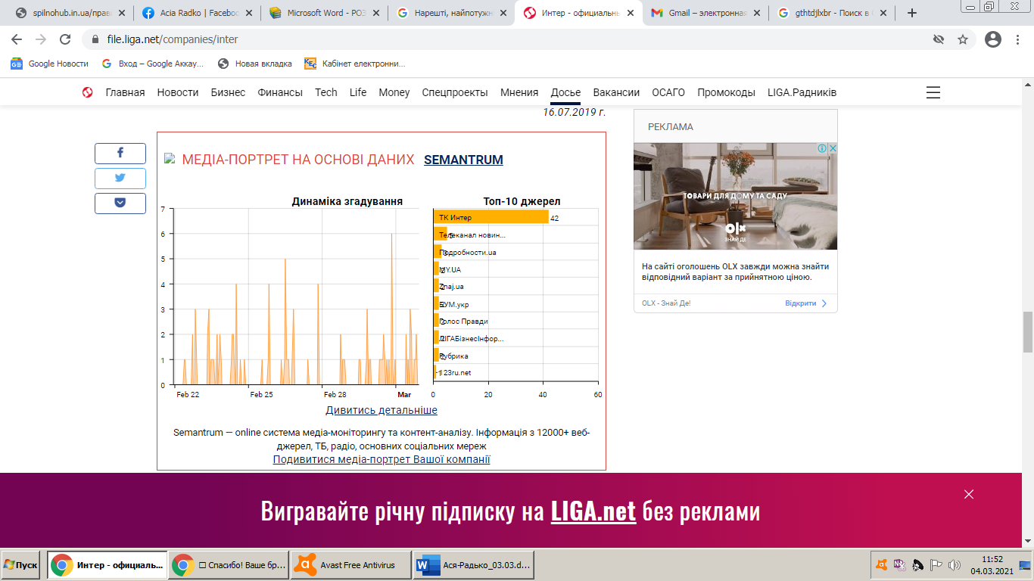
Мал.3
Починаючи тему телеканалу «ZIK», варто зазначити, що від 3 лютого 2021 року він є серед тих телеканалів, які заборонені в Україні терміном на п’ять років. Сама платформа була створена у 2004 році. Від початку «ZIK» був інформаційним агенством, першим на західній частині України. Тільки згодом він стане телеканалом, повідомляється в інтернет-ресурсі.
Свою історію «ZIK» завершує у 2021 році, коли діючий Президент України Володимир Зеленський підписує наказ про мовлення інформаційного агенства та телеканалу «ZIK» на території України терміном на п’ять років. У 2010 своє мовлення почав телеканал, він співпрацював з київськими телеканалами теж.
Саме інформаційне агенство наразі рахується одним з найвідвідуваніших українських сайтів. На данний момент воно посідає 15 місце по відвідуванності. Про об’єктивність телеканалу говорити однозначно неможливо, але проросійські мотиви все частіше зустрічаються на платформі «ZIK».
Середні показники відвідуванності сайту, за підрахунками bigmir.net, i.ua 150-200 тисяч відвідувачів.
Більш медійно привабливим є телеканал «ZIK». Вперше в ефірі він був 1 вересня 2010 року. У той час програмна сітка налічувала шість проектів власного виробництва. Як зазначено на сайті телеканалу «ZIK», з 2014 року він розпочав перехід на загальнонаціональний рівень, і розширив лінійку своїх проектів до 20. Спеціалізується сайт на журналістських розслідуваннях.
Проекти телеканалу створюються на студії «ZIK»-Львів та ZIК-Київ, які було відкрито у 2014 році. А вже у 2016 році була офіційна презентація нової центральної студії «ZIK»у у столичному Міжнародному центрі культури та мистецтв «Жовтневий палац». Акцент самого телеканалу завжди був на власному виробництві, тому серед переліку є й документальні фільми.
Рахується серед топових проектів інтелектуально-політичний проект «Гра у класику», історичний тележурнал «Історична правда з Вахтангом Кіпіані», ток-шоу «Прямим текстом» та «DROZDOV», проект хороших справ «Добрий ZIK», інформаційна програма «Перші про головне» та підсумковий тижневик «Перші про головне. Деталі». Цікаво, що у той час, коли керівництво на телеканалі «ZIK» було іншим, у програмах спостерігалася активна проукраїнська позиція.
Так, у програмі з Вахтаном Кіпіані завжди піднімалися максимально патріотичні теми, такі як: розвіювання міфів, що українська та російська мови мають спільне коріння (програма за 1 червня 2019); про катів НКВС, оскільки саме в час Радянської влади багато сімей були депортовані з України в Сибір, багато людей були закатовані за проукраїнську позицію, також сиділи в концтаборах і мали «вовчий білет» (програма за 2018 рік); також у програмах Вахтанга Кіпіані завжди прослідковувалася тема важливості націоналізації та незалежності України.
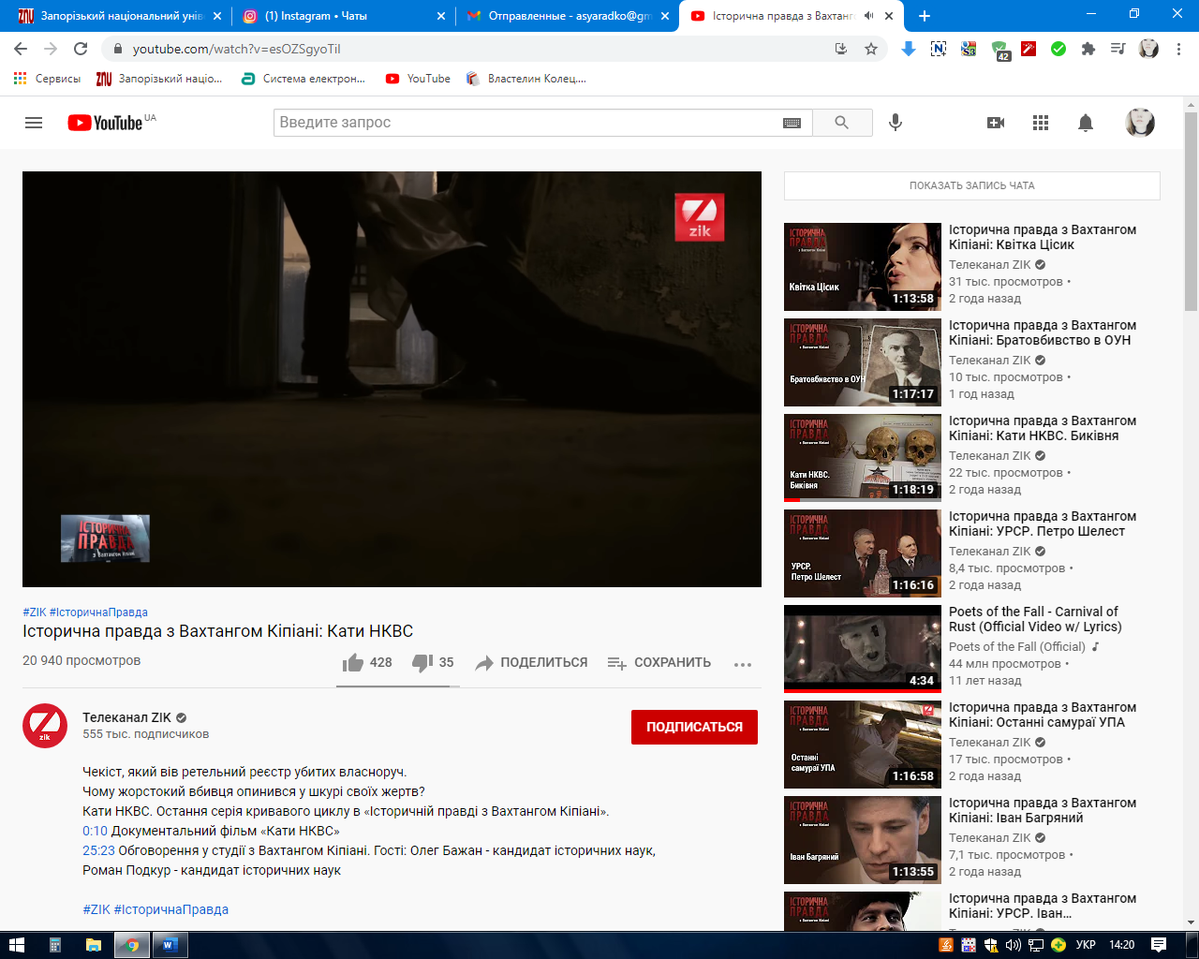
Мал.4
Цікаво спостерігати, що як тільки міняється влада на телеканалі, одразу міняється і політична течія, за якою рухається телеканал. Якщо пару років тому ми спостерігали, що «ZIK» активно просуває проукраїнські ідеї, то з часів передвиборчої гонки 2019 року спостерігається така тенденція, що канал уходить в більш проросійське русло. Це спостерігається у їхніх висловах про «націонал-радикалів», постійні твердження про те. Що партія Медведчука є тою, що зацікавлена в мирі на теренах України.
Як зазначається на телеканалі: Телеканал «ZIK» входить в мережу національного цифрового мовлення Т2. Територія – вся Україна (Додаток Б). Трансляція відбувається на супутнику ASTRA 4A на частоті 12073 МГц. Поляризація: горизонтальна. Швидкість передачі: 27500 кСимв/с. Корекція похибок FEC: ¾. Окрім того, телеканал входить у пакети найвідоміших в країні провайдерів програмної послуги – «Воля-Кабель», «Тріолан», «Ланет», «Viasat» та інші. Загалом «ZIK» транслюють понад 150 операторів кабельного телебачення. В більшості з них телеканал «ZIK» присутній у соціальних (базових) пакетах. Також «ZIK» можна постійно дивитись у мережах провайдерів інтернет-телебачення IPTV та ОТТ (MEGOGO, OLL.TV, КИЇВСТАР та інші).
Насправді, до телеканалу «ZIK» у населення доволі скептичне ставлення. Після того, як вони відмовилися транслювати мітинг проти участі одного з колишніх глав адміністрації президента Януковича Андрія Клюєва та відеоблогера-імігранту Анатолія Шарія, пояснивши цю подію «нецікавою» (Додаток В). Незважаючи на це, випусковий редактор Ігор Кримов, який збирався звільнятися, таки оприлюднив трансляцію Громадського телебачення. От розумієте, наскільки ж міняється все з приходом нової влади. Раптово. Участь людини Януковича стала нецікавою для телеканалу.
Справа навіть не у тому, хто власник телеканалу. Серед працівників завжди знайдуться ті, які виступають за честь і слово. Тому, подія стала резонансною і облетіла всю мережу. Після цього телеканал очікували перевірки, навіть спостерігалися погрози щодо рейдерських замахів.
Більшість журналістів звільнилося з телеканалу, після того як його купив Тарас Козак. Нагадаємо, що саме він є одним з депутатів «Опозиційної платформи – За життя».
Серед програм «Інтеру», в яких спостерігається інформаційна експансія можна відмітити cерію проектів про Велику ВІТЧИЗНЯНУ війну. «Наш полк», «Люди Перемоги». Тож, отакі неоднозначні телеканали ми зібралися досліджувати. Наче проросійська темрява, але з проблиском світла. У матеріалі будуть наводитися приклади інформаційної експансії саме на цих платформах.

2.2 Методи та прийоми зміни системи цінностей в діяльності каналів «Інтер» та ««ZIK»»

Інформаційна експансія сама по собі непомітна, але вона справді може вплинути на свідомість людей. Ще починаючи від шкільних парт, у 2000 роках, можна було заплутатися у тому, хто антигерой, а хто герой.
«У найкращих совєцьких традиціях ідеологізації історії нині розгорнулася справжня «війна за віну»: запекло дискутується широке коло питань, починаючи від вживання термінів «Друга світова війна» та «Велика Вітчизняна війна», розкриття суті пакту Ріббентропа–Молотова, причин поразок совєцьких військ на початковому етапі війни, до ролі в війні ОУНМ, ОУН-Б та УПА й радянського підпілля та партизанського руху і в тісному зв’язку з цією темою – питання 2 колабораціонізму взагалі, а також оцінки підсумків війни та її значення для України. При цьому особливий наголос робиться на змісті шкільного курсу історії, який закладає основи світогляду юних українців». Про це можна прочитати в книзі Ковальова Дениса.
Міф, в принципі, щодо питань Великої Вітчизняної війни був настільки потужним, що й залишається донині тим, що впливає на свідомість людей. Згадаємо концерти телеканалу «Інтер» і їхні вислови щодо Великої Вітчизнянної Війни, а не Другої Світової. Навіть роль ОУН у Другій Світовій Війні обесцінена. Заяви ведучих про декомунізацію тому підтвердження. Адже саме вони зазначили, що «не варто ходити з портретами фашистів по столиці», хоча фашистами представники ОУН і не є. Помилково судити, що ті, чиїми іменами зараз названі вулиці, були соратниками Гітлера.
Зневага від ведучих Доманського та Даугале сягнула своїх вершин, і був поданий позов на телеканал «Інтер» за розпал ворожнечі. Але, нажаль, судову справу вони виграли.
Інформаційна експансія спостерігалася не тільки у телефірах, але і у книжках. Адже навіть дитяча продукція на початку двохтисячних була російською мовою. Так, звичайно, все залежить від керівної верхівки, не тільки від транспортування Росії російської продукції в Україну. Ми забуваємо, що винні не лише ті, хто транспортує продукцію, але й ті, хто допускає цьому статися. Русифікація в Україні відбувалася через проросійське керівне оточення.
Так, у 2007 російської продукції на теренах України було більше.
Також варто зазначити, що інформаційна експансія проявляється не лише в опублікованних матеріалах, але й в неопублікованних. Замовчанних. Коли телеканал «ZIK» выдмовився транслювати мітинг проти участі у передвиборчій гонці Шарія, він проявив свою позицію стосовно проукраїнської влади. Звичайно, трансляція була запущена, але якою ціною.
Транслювання російського матчу і безпосередня присутність на ньому українських журналістів з телеканалу «Інтер» у період російсько-української війни є також проявом інформаційної експансії. Тоді, коли весь світ блокував телеефір з транслюванням цього матчу, українські журналісти переступили моральні цінності і просто транслювали обличчя Путіна на провідному телеканалі країни.
Виявом інформаційної експансії є також просування Православної церкви Московського патріархвту (Мал.5).
Мал.5
Ми розібралися, що інформаційна експансія та смислова війна мають одну основу – обидві зорієнтовані на зміну національних орієнтирів та є не циклічним явищем, а постійним. І зрозуміли, що інформаційна експансія є однією з важливих компонентів гібридної війни.
Ми вияснили, що не так багато дослідників говорять конкретно про інформаційну експансію. Ця сфера була ще не досліджена раніше. Варто зазначити, що інформаційну експансію раніше розглядали як компонент інформаційної агресії. Але, по суті, інформаційна агресія та інформаційна експансія є антиподами.
Також, варто зазначити, що інформаційна експансія в Україні проявляється і у запрошеннях на концерти артистів, які підтримали анексію Криму, від телеканалу «Інтер». Все це пояснюється тим, що культура і політика не поєднується, але історія доказала, що саме від культури починається політика.
Інформаційна експансія – тема двояка, і наштовхує на різні думки. Наче і не є якоюсь явною агресією, але може вплинути на статути держави і привести до збройного конфлікту. Інформаційна експансія спостерігається в новинах кожен день, і якщо б ми взяли набагто більше ресурсів, можна було б створити картину суцільної інформаційної експансії на теренах України.
Навіть у фразах «ZIK», що бойовики є «противниками», спостерігається інформаційна експансія.
Зазвичай, інформаційна експансія проявляється непомітно, занурюється у нашу свідомість так непомітно, як тільки може. По своїй суті інформаційна експансія – це безконфліктне втручання в інформаційний простір іншої держави з метою зміни її статутів. Цей вплив спостерігається з боку Російської Федерації. Російські книжки на теренах України, музика та фільми, та навіть деякі фрази, які можуть сказати ведучі у телепередачах можуть сприйнятися як інформаційна експансія. Коли нам нав’язують, що Друга Світова Війна – це Велика Вітчизнянна Війна, що суперечить її смислу. Справа в тому, що вона аж ніяк не може бути Вітчизнянною, все це просувалося в період Радянського Союзу і досі залишається ностальгічним супроводом у сучасність. Так, на «Інтері» можна побачити новину за 29 грудня 2020 року, де говориться про події Другої Світової Війни і пишеться у контексті Вітчизнянної.
«Картина посвящена ветеранам Великой Отечественной войны – героям уникальной книги-фотоальбома «Люди Победы. Наш полк», изданной телеканалом «Интер» накануне 9 Мая 2018 года. Этот искренний и пронзительный документальный проект – еще одно напоминание, какой ценой нашему народу далась Победа. И в книге, и в фильме ветераны рассказывают, какой на самом деле была Великая Отечественная война». Саме такі слова прозвучали в прямому ефірі на «Інтері».
Також, у іншій статті на «Інтері» було зазначено про «Велику Вітчизняну Війну»: «Во время Великой Отечественной войны немецкие войска, занявшие Киев 19 сентября 1941 года, использовали Бабий Яр как место массовых расстрелов».
Але на цьому вони не зупинилися. Ще у 2018 році на концерті «Перемога. Одна на всіх» ведучі Ігор Думанський та Анастасія Даугале сказали фразу через яку потім справу передали в суд:
«И сегодня мы не можем позволить, чтобы улицы наших городов называли именами фашистских преступников, а их портреты безнаказанно проносили во время факельных шествий в нашей столице, где каждый метр пропитан кровью наших соотечественников». По своїй суті ми розуміємо, про які саме портрети йде мова. Адже, ніхто в Києві не пронесе портрет Гітлера – справжнього фашисту, а точно пронесуть фото Бандери, якого помилково вважають фашистом. Політика «Інтер»у доволі двояка, але проросійські мотиви активно видні у стрічки їхніх новин.
Національна рада з питань телебачення та радіомовлення України наклав на «Інтер» штраф за трансляцію концерту до Дня Перемоги. За думкою представників регуляторів, у той час концерт визвав "розжигання ненавісті". Телеканал заперечив звинувачення, заявив, що концерт засудив нацизм і нагадав про роль України в перемозі над ним. У липні 2019 року в судовому порядку штраф у розмірі 4 мільйони гривень ($ 160 тис.) був скасований.
У «Інтер»і й досі спостерігається відсоток ОРТ, що є російським телеканалом. Саме він став одним з партнерів на початку свого функціонування. Проросійська політика з’явилася не тільки через вплив Росії на Україну, але й через те, що ми самі допустили цьому впливу статися. Кожна держава має захищати свою культуру, але не просувати в негативному ключі чужі мотиви, знаючи, що вони можуть зашкодити і нанести сильний удар на національну спадщину. Ми розглядаємо питання експансії навіть не з боку Росії, а з боку проросійської експансії на теренах України від самих українців. Так, телеканали є проросійськими і мають співпрацю з Росією, але ж, хто допустив?
Із покоління в покоління навіть наші батьки розповідали нам про Велику ВІТЧИЗНЯНУ, не заперечували, що Радянський Союз це добре, пропагували старі мотиви і підтримували проросійський рух. Це наші люди не дали можливості українській спадщині встати на ноги з колін раніше. Так, звичайно, з боку Росії все пропагувалося і контроль над Україною дуже вигідний, але справа і в нас: що обираємо ми? Справа не в тому, що погано дивитися російський продукт, справа в тому, що погано не розвивати свій. Так, не всі будуть цим займатися, але страшніше ворога ніж ворог всередині – немає нічого. Вони приховані, як і сама експансія. Зовнішній ворог завжди видний.
На цьому скандали не завершилися. Був випадок, коли «Інтер» транслював Чемпіонат Світу з футболу, який бойкував весь світ.
«У той час, як більше ніж 60 українців знаходиться у ув’язненні у РФ, «Інтер» транслює Чемпіонат світу з футболу, який цилівізований світ бойкує. Більше того, в прямому ефірі вони показують виступ Путіна у той час, як Балух та Сенцов голодують», - у гучномовець заявив Дмитро Жмайло, керівник штабу мережі организації». Про це повідомляється на сайті Громадського.
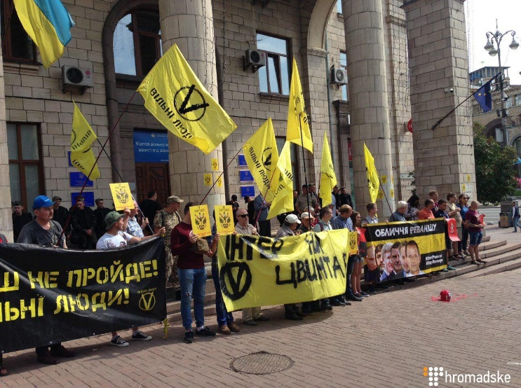
Мал.6
З приводу цього навіть відбулася акція в підсумку. Але цікаво, що окрім чемпіонату світу, «Інтер» вирішив ще й транслювати безпосередньо з країни-агресора. Журналісти були відправлені безпосередньо на подію.
Прес-служба телеканалу повідомляла, що випуски ЧМ будуть транслюватися кожного ранку в програмі «Ранок з Інтером». Так, ми розуміємо, що це не зовсім експансія, а скоріше пропаганда, але оминути ці моменти просто неможливо. Хоча, можна сприймати як і експансію, бо наче безконфліктно, але вони пропагують ідеї російського реваншу – коли в українців був доступ до всього російського.
«Як повідомляє прес-служба телеканалу, випуски що «рекламують» ЧМ-2018 будуть транслюватися кожен день у програмі «Ранок з Інтером». Знімальні групи програми побувають у всіх містах, які приймають чемпіонат. У сюжетах також будуть інтерв’ю з найкращими футболістами світу.
Кожен будній день ввечері буде транслюватися програма «Щоденники ЧС-2018». В півгодинній програмі глядачі побачать найяскравіші голи і вирішальні моменти матчей минулого грального дня і анонси попередніх зустрічей», передає Обозрєватєль.
Особливістю цього матчу є й те, що там є виступ Путіна. Держава, яка котрий рій воює з Росією за свободу раптом бачить на своїх телеканалах обличчя агресора. «Інтер» говорить мовою ворожнечі, і я навіть не знаю, як показати експансію, що є безконфліктним втручанням в інформаційну сферу держави. По суті, вони поширюють інформацію безконфліктно, але це розпалює ворожнечу, і, впливає на свідомість людей, які не розуміють масштаби російськох пропаганди. Наша задача показати максимальну кількість інформаційної експансії в умовах збройного конфлікту на Сході України.
Звичайно, можна сказати про «свободу слова», але ж є такі поняття як національна гідність і розпалювання ворожнечі не є виходом. По суті, інформаційна експансія – це безконфліктне втручання у справи іншої держави, яке перетворюється на сильний конфлікт. Парадокс, але правда. Те, що не є чимось конфліктним, по суті своїй, ним стає.
Інформаційна експансія – по суті, найстрашніша зброя, бо не здаєтся чимось шкідливим.
От зовсім скоро по «Інтеру» будуть транслюватися радянські фільми. Так, це культура минулого покоління, але в умовах збройного конфлікту – це явище неможливе. В крайньому випадку не треба позиціонувати їх як радянські фільми. Чому не замінити на «фільми такого то режисера»? Просто, сам радянський режим був вбивчим для українського народу, та і ідеї у тих фільмах можуть налаштувати молодь проти України та проти української індивідуальності.
Також, на «Інтері» транслюються концерти за участю артистів, що підтримали путінський режим. Так, в Інстаграм є анонс про скорий концерт за участі Валерія Леонтьєва. Та і радянські фільми.. Невже немає нових? Кожного року «Інтер» транслює старі радянські фільми.
Якщо б тільки фільми були б основною проблемою на сайті «Інтеру» Незважаючи на закон, який прийняла Рада про святкування 23 лютого, «Інтер» всеодно продовжує транслювати концерти в цей день. Це день Радянської армії, який був скасований, і це суперечить прийнятому закону про декомунізацію.
Ідеологічна позиція телеканалу видна у новинах, адже саме там ми можемо зрозуміти, що підтримує основна редакція телеканалу. У дев’яностих цей телеканал був повністю проросійським, потім імітував про підтримку України і позиціонував себе проукраїнським телеканалом, але насправді так воно не є. Нотки ОРТ так і залишилися в «Інтері», і основна його ідеологія спостерігається і зараз у всіх цих новинах з чемпіонатами, російськими днями перемоги, висловами про декомунізацію. Ніколи редакційна верхівка не пропустить інформацію на своєму сайті, а це означає, що це їхня основна редакційна політика.
Нещодавно проти «Інтер»у був пікет. Учасники акцій заявляли, що «Наш» та «Інтер» є «основним рупором пророссійської пропаганди в Україні», у зв’язку з чим повинні припинити мовлення. Вони також вимагали від співробітників вийти на вулицю, щоб з ними поспілкуватися, і призивали їх звільнитися. Обидві акції пройшли мирно. Реакція спільноти в принципі зрозуміла. У воюючій країні, коли діти втрачають своїх батьків, а жінки чоловіків, важко сприймати інформацію проросійського характеру. Особливо, коли джерелом інформації є український телеканал. Який мітить на рівень державного.
До речі, до 8 березня планується святковий концерт, на якому будуть присутні зірки, яких заборонили в Україні. І ретрансляція концерту буде саме на «Інтері». Серед запрошених Ані Лорак, Кіркоров, Орбакайте.
На сайті вказано: О 22:05 завершить святковий марафон на «Інтері» великий концерт «Я подарую тобі любов». У ньому візьмуть участь Алла Пугачова, Філіп Кіркоров, Тамара Гвердцителі, Таїсія Повалій, Ані Лорак, Микола Басков, Стас Михайлов, Діма Білан, Поліна Гагаріна, група «Земляни», Михайло Шуфутинський, Аніта Цой та інші зірки. Вони співатимуть кращі пісні про кохання на вірші титулованого поета і багаторазового лауреата престижних музичних премій Михайла Гуцерієва.
Простіше кажучи, інформаційний потік, який створює телеканал «Інтер» є дуже шкідливим для українців особливо у час гібридної війни. Наші люди і без того не можуть порозумітися. Музика, фільми, вислови, новини, які публікуються на сайті – відображення активної проросійської позиції телеканалу. І навіть судові процеси не можуть їх зупинити.
Але, «Інтер» не єдиний телеканал, який просуває російську політику на території України. Також цією справою займається телеканал ««ZIK»». Нещодавно Президент України Володимир Зеленський заборонив діяльність цього телеканалу на теренах України. Свою позицію він не обгрунтував. Відомо, що під час політичної гонки, «ZIK» відмовився публікувати трансляцію мітингу проти участі одного з колишніх глав адміністрації президента Януковича Андрія Клюєва. Таким рішенням вони тільки підтвердили свою проросійську позицію. Відомо, що саме цей телеканал підтримує ОПЗЖ.
Нещодавно телеканал «ZIK» опублікував матеріал про Медведчука, проти якого діючий президент Володимир Зеленський веде боротьбу. Там зазначається, що колись популярний президент так намагається повернути бувалу славу. Цікаво, що в матеріалі пишеться адекватно назва партії «За життя» і максимально нетолерантно зазначається про націоналістичні партії України. Там зазначається «то по націонал-радикалах».
«Тому в спробах догодити і «нашим», і «вашим» завдає хаотичні удари то по голові політради партії «Опозиційна платформа – За життя» Віктору Медведчуку, то по націонал-радикалах». Ця стаття вийшла на офіційному сайті телеканалу «ZIK».
Також, на сайті зазначається, що рейтинги Медведчука останнім часом зросли. Опозиційна платформа «За Життя» популярна серед населення старшої вікової категорії. Звичайно, рейтинги самої партії були на високому рівні, але максимально прописувати сильні сторони певної партії також схоже на прояви інформаційної експансії. Тим паче, якщо партія просуває проросійські ідеї.
Навіть вислів «націонал-радикалах» наштовхує людей на думку, що це щось погрозливе. Це те саме, що сказати про декомунізацію в контексті руйнізації великого радянського простору. Тобто, по суті, інформаційна експансія проявляється у незначних висловах.
Навіть те, що вони називають російського агресора «противником», можна вважати інформаційною експансією. Типу, раніше застосовувалися такі фрази як «бойовики», «терористи», «окупанти», а тепер лише «противники». Противники можуть бути на рингу, але аж ніяк на фронті, де кожне життя на вагу золота.
Також, нещодавно, в одній новині було зазначено, що українські національно-патріотичні партії – це радикали. Знову (Мал. 7).
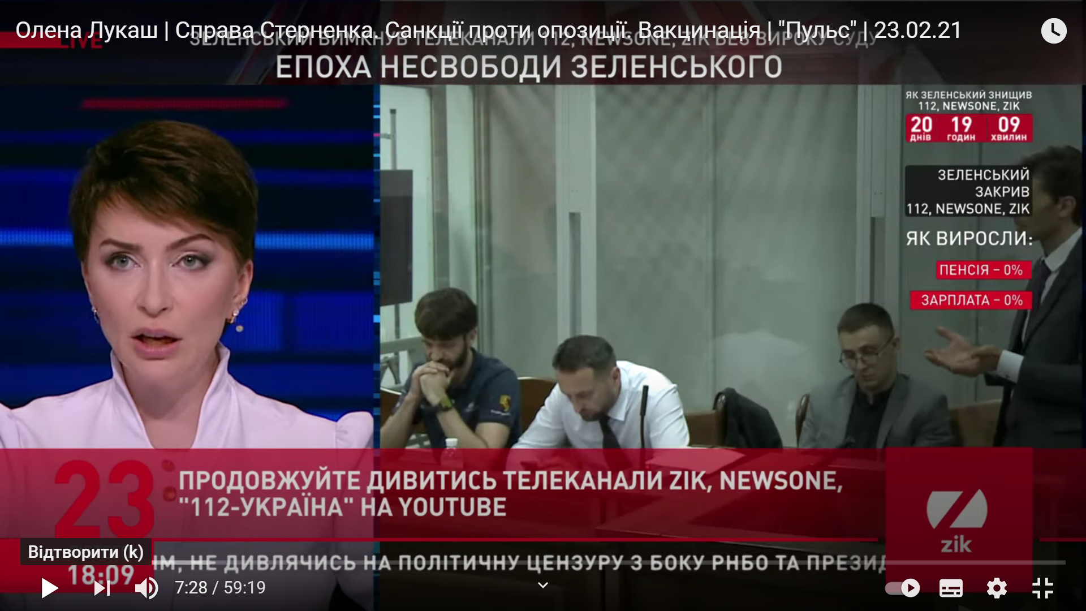
(Мал.7)
«Санкції проти Медведчука і Марченко, кримінальна справа проти Шарія, арешт Стерненка – це різні грані одного і того ж процесу. Зеленський метається, він відчуває, що втрачає популярність, а в його ситуації це може призвести до втрати влади. Тому він намагається догодити і прихильникам радикалів, і жителям південного сходу».
У новинах саме цього сайту максимально відчувається значимість опозиційної платформи «За життя».
По суті, однією з важливих форм інформаційної експансії є поширення російської продукції на теренах незалежної України. Такими прикладами можуть бути навіть магазини, такі як «Спортмастер», який стверджує, що вони є українським магазином, адже у їхній назві дописано «Україна».
Другою формою інформаційної експансії можна вважати створення українських ЗМІ російською мовою. З цим питанням звичайно важче, адже як «ZIK» так і «Інтер» публікують свої новини у двомовному форматі. Хоча, більше, звичайно, акцентують увагу на російській мові. Звичайно, це є повага до російськомовних глядачів, але подібні прийоми використовуються не задля цього, а задля того, щоб зробити нормою російськомовне мовлення. Коли люди будуть чути постійно російську мову, то і самі переходитимуть на неї. Це не є проблемою, але не на державному рівні.
Справа в тому, що російськомовний контент більш спрямований не на українського російськомовного глядача, а на російського глядача. Думаєте чому більшість приватних газет було створено не за останньою допомогою російських бізнесменів. Найстрашніший прояв інформаційної експансії у сучасному просторі українського телеефіру – ретрансляція російських телеканалів. Мсаме цим і займається «Інтер». Через спікерів, які запрошуються на подібні програми, в українського глядача формується думка, що українські націоналісти – радикали, а от опозиційні платформи, як платформи «За життя» є лояльними партіями, які поважають російськомовного виборця. Чимось все це нагадує російські ЗМІ, які виставляли українські націонал-патріотичні партії радикалами, які готові були вбивати російськомовних людей.
Основним методом зміни системи цінностей в діяльності телеканалу «Інтер» є поширення ностальгічного контенту на тему Великої «Вітчизнянної» війни та активна підтримка російських вініціатив. Всі ці концерти, на яких запрошені артисти, що підтримали анексію Криму, історії ветеранів в контексті великої перемоги у ВІТЧИЗНЯНІЙ війні, заклики скасувати декомунізацію – все це є прямим доказом застосування прийомів по зміні національних орієнтирів.
Коли на концерті відкрито говорять про абсурдність ходи с портретами націоналістів, називаючи їх фашистами, коли йде трансляція російського матчу.. Та будь-що, що може вплинути на українську свідомість. Українському народу і без того важко зорієнтуватися, хто вони є, адже цілі десятиріччя пішли на усвідомлення. І коли постійно просувається російська пропаганда, неможливо зупинитися.
Основна мета подібних телеканалів це збільшення сепаратистського руху на Сході України, поширення дизінформації в маси, маніпулювання людської свідомістю через інформаційну експансію.
Мал.8
На сайті телеканалу «Інтер» майже неможливо побачити новини, що стосуються патріотичних заходів в Україні, мітингів, які стосуються боротьби проти проросійської влади на теренах України, відстоювання прав людей, які сидять за гратами за політичними статтями. Всього цього немає. Всі новини, які мені вдалося побачити на «Інтері» – це завжди якісь поради та лайфхаки, мильні опери на зразок «Стосується кожного» та російські серіали, передачі щодо свят, під час яких активно пропагується проросійська позиція. Також, цілий блок, присвячений Великій перемозі.
Всіма своїми діями «Інтер» переводить українського глядача на бік агресора, змушує сумніватися у важливості Майдану, у адекватності націонал-патріотичних партій, просуваючи проросійські ідеї.
Фейсбук сторінка телеканалу «Інтер» ведеться російською мовою (Мал.9).
Мал.9.
На телеканалі «Інтер» не зустрінеш проукраїнських програм, концертів з українською музикою, весь їхній контент спрямований на російського глядача.
Цікаво, що незважаючи на свою україномовність, «ZIK» так само просуває проросійські ідеї.
Також, враховуючи, що «ZIK» просуває політичні ідеї ОПЗЖ, можна вважати, що він просуває ідею русифікації і миру у всьому мирі, якого апріорі не існує. Так, у нещодавній новині «ZIK» знову вказав про важливість ОПЗЖ, і про те, що у президентському рейтингу до другого туру вийшов Медведчук. Ну, вийшов би, якщо б зараз проводилися вибори. Навіть у питаннях виборів «ZIK» намагається просувати свої ідеї. Він маніпулює людською думкою, мовби зараз на перші місця вийшов би Медведчук. Всі ці опитування зоорієнтовані на дизорієнтацію населення.
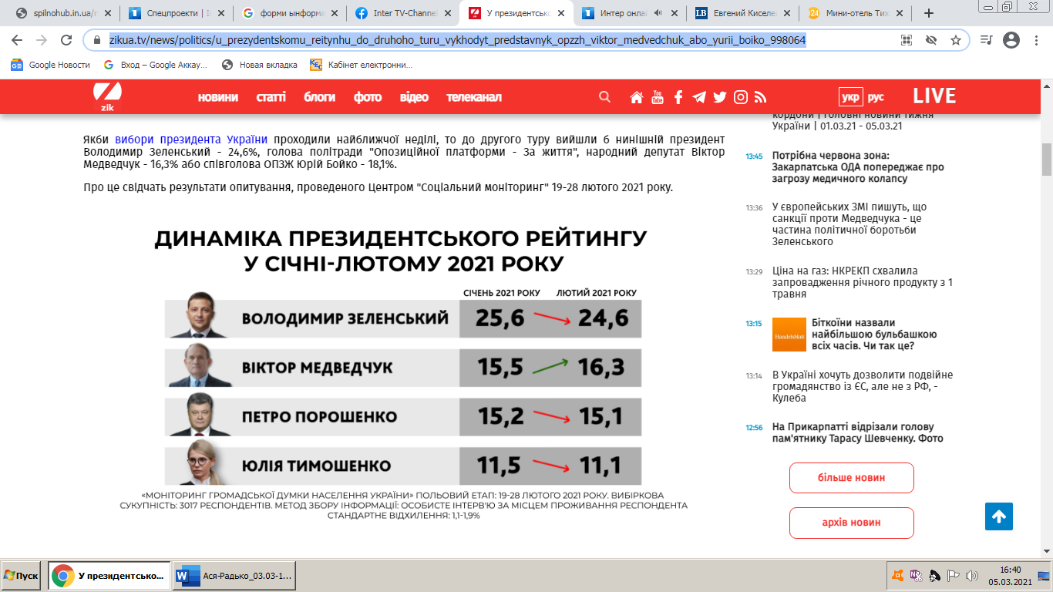
Мал.10
Отже, судячи з того, що ми бачимо, можна сказати, що як телеканал «ZIK», так і телеканал «Інтер» здійснюють активну пропаганду проросійських мотивів. «Інтер» – російськомовний телеканал з проросійським контентом, який сіє сумніви у голови населення, телеканал «ZIK» активно пропагує важливість опозиційної платформи «За життя», яка є проросійською. Інформаційна експансія проявляється як в першому, так і в другому виданні.

ВИСНОВКИ

Отже, інформаційна експансія – це безконфліктне втручання в медіапростір конкретної держави з метою зруйнувати її інститути. Це втручання може бути будь-яким: поширення російської продукції на терени України; російські програми; новини, в яких журналісти задають риторичні питання щодо патріотичних течій, піддаючи їх сумнівам; концерти, на яких відкрито телеведучі заявляють про шкідливість декомунізації.
Інформаційна експансія реалізовується лише на макрорівні. Інформаційне протиборство в межах країн, блоків країн в інформаційній сфері з приводу впливу на ті або інші сфери соціальних відносин для встановлення контролю над джерелами стратегічних ресурсів. Якщо казати більш конкретно, то можна зазначити, що рівень інформаційної експансії в Україні зашкалює. Поширення російських ідей про братні народи, що спостерігається у програмах «Інтеру», російські пісні і артисти, що підтримали анексію Криму в ефірах, слава відносно Росії як могутньої держави, що перемогла у Другій світовій війні, дизінформація людей і плутанина зі значеннями (вітчизняна, а не світова війна; нацисти, а не патріотичні партії та герої України). Все це є на телеканалі «Інтер».
Важливо зазначити, що інформаційна експансія явище не однобоке. Для того, щоб держава потрапила під її вплив, треба створити умови. Навіть те саме поширення російської мови є результатом спонсування російськомовних шкіл, друк підручників, двомовство. Всі кажуть, що Росія винна у всьому цьому. Безперечно, тільки от для того, щоб вона мала вплив, треба дозволити йому статися.
Ми розглянули «інформаційну експансію» як явище, і прийшли до висновку, що смислова війна є вищою формою інформаційної експансії. Поняття дотичні. Смислова війна є непомітним зміненням національних цінностей держав. Під поняттям смислової війни необхідно розуміти зміну за допомогою інформації в площині масової культури цінностей, ідеалів, переконань, настанов та системи узагальнених знань.
Мета як інформаційної експансії, так і смислової війни полягає в поступовій, непомітній для суспільства зміні соціальних відносин, що здійснюється в площині масової культури через витіснення положень національної ідеології і національної системи цінностей і заміщення їх власними цінностями й ідеологічними установками; також країна – інформаційний агресор збільшує ступінь свого впливу та присутності через засоби масової інформації, у тому числі соціальні медіа.
Смислова війна – це війна, яка здатна змінити модель світу, маніпулювати людською свідомістю. І хоч наша тема «інформаційна експансія», важливо не забувати, що вона є важливою складовою смислової війни. У смислових війнах основна мета полягає у тому, щоб зломити волю супротивника й підкорити своїй волі іншу державу чи групу держав нелетальним способом, тобто фізичним убивством людей, який досягається за рахунок інформаційного впливу. На початковому етапі ведеться морально-психологічне “придушення” волі населення та політичного керівництва. Вищим рівнем є зміна стереотипів, настанов. І тоді вже населення країни є носієм цінностей країни-агресора.
Методами інформаційної експансії на початковому етапі вважаємо:
- створення в країні противника атмосфери бездуховності, негативного відношення до культурної спадщини;
- створення політичної напруги і хаосу;
- дестабілізація політичних відношень між партіями з метою провокації конфліктів, розпалення недовіри, підозрілості, загострення політичної боротьби;
- провокування репресій проти опозиції;
- заклики до громадянської війни через розпалювання ворожнечі, провокування соціальних, політичних, національних і релігійних зіткнень, а також ініціювання страйків, масових заворушень та інших акцій економічного протесту;
- дезінформування населення про роботу органів влади, підрив її авторитета, дискредитація органів управління, а також вплив на прийняття органами управління важливих рішень;
- робота над зменшенням авторитету держави на міжнародній арені, її співробітництва з іншими країнами.
Формами інформаційної експансії в українському інформаційному просторі є наповнення ринку книжкової продукції російськими виданнями, домінування російської поп-культури через виступи російських виконавців, культурних діячів, письменників, пропаганда звитяжності силових структур в кінематографі, занурення населення в російські соціальні медіа тощо.
На аналізованому сайті каналу «Інтер» транслювалися такі шкідливі для нашої країни в умовах російсько-української війни інформаційні потоки:
- міфологізація «славетної» історії Радянського Союзу;
- акцентування уваги на перемогах та досягненнях Російської Федерації;
- привернення уваги до відомих сучасних російських постатей – воєначальників, науковців, письменників, акторів тощо;
- трансляція програм, кінофільмів, вироблених у РФ.
«ZIK» транслює інформаційні потоки, пов’язані зі створенням напруги та хаосу в країні, поляризує суспільство, а також дає майданчик для проросійських політичних партій та проросійських блогерів. Нами також помічено тексти, які знецінюють ідеали Майдану.

СПИСОК ВИКОРИСТАНИХ ДЖЕРЕЛ

1. Актуальні проблеми ринку книжкової продукції в Україні в контексті завдань гуманітарної політики. URL : https://niss.gov.ua/doslidzhennya/gumanitarniy-rozvitok/aktualni-problemi-rinku-knizhkovoi-produkcii-v-ukraini-v
2. Божко В. Особливості та уроки «гібридної війни» Росії проти України В.Божко, Київ : Вид-цтво «Києво-Могилянська Академія», 2019. 345 с.
3. Буряк С. В. Аналіз випуску друкованої продукції в 2007 році. Вісник Книжкової палати, 2007. С. 4 – 9.
4. Вишняков О.В. Інформаційна війна з Росією: уроки виживання / заг.ред. Олег Вишняков. URL : fakty.ictv.ua/index/readblog/id/1713
5. Гаврилюк М. В. Інформаційна експансія у українсько-російських відносинах, Київ, 2012. С.134 – 135.
6. Горбулін B. Світова гібридна війна: український фронт: монографія. Київ : НІСД, 2017. 496 с.
7. Горбулін B. П. «Гiбридна війна» як ключовий інструмент російської геостратегії реваншу. Дзеркало тижня. № 2. 2015, 23 січня. URL : http://gazeta.dt.ua/ internal/gibridna-viyna-yak-klyuchoviy-instrumentrosiyskoyi-geostrategiyi-revanshu-_.html.
8. Жадько В. О. Гібридна війна і журналістика. Проблеми інформаційної безпеки : навчальний посібник. Київ : Вид-во НПУ імені М. П. Драгоманова, 2018. 150 – 151 с.
9. Жарков Я. М., Компанцева Л. Ф., Остроухов В. В., Петрик В. М., Присяжнюк М. М., Скулиш Є. Д. Історія інформаційно-психологічного протиборства : підручник / за заг. ред. д.ю.н., проф., засл. юриста України Скулиша Є. Д. Київ : Наук.-вид. відділ НА СБ України, 2012. 212 с.
10. За 3 роки офіційний імпорт книжок з Росії скоротився у 10 разів . URL : https://espreso.tv/news/2016/09/23/za_3_roky_oficiynyy_import_knyzhok_z…
11. Іліопулус І. Гібридні війни як інструмент глобалізації, 2016. 110 с. http:// spkurdyumov.ru/economy/gibridnye-vojny-kak-instrument-globalizacii.
12. Информационную войну всегда выигривает нацистский режим. URL : censor.net.ua/news/282944.
13. Інформаційна агресія Російської Федерації проти України. 2014. 57 с. URL : http://www.hups.mil.gov.ua/assets/doc/science/stud-conf/informacijna-agresiya-rf-proti-ukraini/22.pdf
14. Каменецький М.С. Експансія Українська дипломатична енциклопедія: /заг. ред. Л. В. Губерський. Київ : Знання України, 2004. Т.1. 760 с.
15. Клаузевиц К. Ф. О войне: в 2 т. / К. Клаузевиц. Москва : ООО «Изд-во АСТ»; Санкт-Петербург : Terra Fantastica, 2002. 200 с.
16. Кондратенко О. Інформаційний чинник у внутрішньої і зовнішньої політики української держави URL : http://jrnl.nau.edu.ua/index.php/IMV/article/view/3078
17. Кремлёвские зазеркальные войны. URL : https://www.theguardian.com/global/2015/apr/10/kremlin-hall-of-mirrors-peter-pomerantsevlong-read-russian-translation
18. Кулицький С. П. Основи організації інформаційної діяльності у сфері управління : Навч. посібник. Київ : МАУП, 2002. 224 с.
19. Магда Є. В. Гібридна віна – вижити і перемогти / заг. ред. Магда Є. М. Київ : Віват. 2015. 604 с.
20. Магда Є. Гібридна війна: питання і відповіді / Є. Магда. MediaSapiens. 2015. 10 с. URL : http://osvita.mediasapiens.ua/trends/1411978127/gibridna_viyna_pitannya_i_vidpovidi/undefined/?media=print.
21. Магда Є. М. Гібридна війна: сутність і структура феномену / заг.ред. Є.Магда. Міжнародні відносини : Серія «Політичні науки». 2014. № 4. URL : http://journals.iir.kiev.ua/index. php/pol_n/article 0/view/2489/2220
22. Маклюэн М. Понимание медиа: внешние расширения человека / перевод с английского В. Г. Николаева. Москва : Гиперборея; Кучково поле, 2007. 464 с.
23. Маруненко О. А. Зовнішні і внутрішні інформаційні війни у медійному просторі України / заг. ред. Маруненко О.А. Освіта регіону. Політологія, психологія, комунікації. Український науковий журнал. 2011. № 4. С. 92 – 112.
24. Лайнбарджер П. Психологическая война. Теория и практика массового сознания. 2014. 150 с. URL : https://www.libfox.ru/629033-pol-laynbardzher-psihologicheskaya-voyna-teoriya-i-praktika-obrabotki-massovogo-soznaniya.html
25. Ліпкан В. А. Актуальні проблеми міжнародних відносин. Випуск 102 (Частина І). 2011. 102 – 106 с. URL : http://journals.iir.kiev.ua/index.php/apmv/article/viewFile/2114/1877
26. Ліпкан В.А. Поняття та зміст інформаційного протиборства URL : https://pidru4niki.com/18060203/politologiya/ponyattya_zmist_informatsiynogo_protiborstva
27. Петрик В. Сутність інформаційної безпеки держави, суспільства та особи. URL : www.justinian.com.ua/article.php.
28. Полянський П. Освіта як об’єкт інформаційної війни Росії проти України і як ресурс протидії такій. URL : maidanua.org/2015/03
29. Почепцов Г. Г. Смислові та інформаційні війни: пошук. Детектор медіа. URL : http://osvita.mediasapiens.ua/ethics/manipulation/smislovi_ta_informatsiyni_viyni_poshuk_vidminnostey
30. Почепцов Г. Г. Інформаційні війни: тенденції та шляхи розвитку. Видавничий дім «Києво-Могилянська Академія». 2018. 300 с. https://ms.detector.media/ethics/manipulation/informatsiyni_viyni_tendentsii_ta_shlyakhi_rozvitku/
31. Підлісний М.М. Феномен масової культури. Філософія. Культура. Життя : Міжвузівський збірник наукових праць. 2010. № 34. С. 70 – 80.
32. Проблеми розвитку українського книговидавництва, книгорозповсюдження та перспективи підтримки книго читання в Україні : матеріали парламентських слухань у Верховній Раді України 15 травня 2013 р. Верховна Рада України ; Комітет ВР України з питань культури і духовності. Упоряд. Галюк Т. М. Київ : Парламентське вид-во. 2014. С. 224 – 127.
33. Росія проти Майдану: історія інформаційної війни. URL : ipress.ua/mainmedia/rosiya_proty_maydanu_istoriya_informatsiynoi_viyny_58729.html
34. Росія розгорнула інформаційну війну проти України з брехнею і маніпуляціями. URL : tsn.ua/politika/rosiyarozgornula-informaciynu-viynu-proti-ukrayuni-z-brehneyu-i-manipulyaciami338574.html.
35. Савин Л. В. Сетецентричная и сетевая война. Введение в концепцию. Москва : Евразийское движение, 2011. 130 с.
36. Саприкін О.А. Інформаційна експансія, інформаційна війна та інформаційна атака у засобах масової інформації на прикладі Євро-2012 / О. Саприкін. Вісник Книжкової палати. 2013. № 1. С. 40 – 43. URL : http://nbuv.gov.ua/UJRN/vkp_2013_1_13
37. Сасін Г. В. Інформаційна війна: сутність, засоби реалізації, результати та можливості протидії (на прикладі російської експансії в український простір). Ужгород : УНУ. 2015. 400 с.
38. Требін М. П. Інформаційне суспільство. Війни нової епохи / заг. ред. Требін. Віче. 2002. № 4. С. 64 – 68.
39. Требін М. П. Гібридна» війна як нова українська реальність /заг. ред. Требін М.П. Український соціум. 2014. № 3. С. 113 – 127. URL : http://nbuv.gov.ua/UJRN/Usoc_2014_3_13.
40. Хамзатов М. М. Влияние концепции сетецентрической войны на ха-рактер современных операций / заг.ред. Хамзатов М. М. Военная мисль. 2006. № 7. С. 13 – 17.
41. Харитоненко Ю. С. Полтавець. Київ : Вид-во НПУ імені М. П. Драгоманова, 2018. 356 с.
42. Харитонеко О. І. Висвітлення поняття фрейму як засобу інтерпретації та маніпулювання в навчальних курсах медіа грамотності. Молодий вчений. №9 (61.1) вересень. 2018. С. 128 – 133.
43. Що таке інформаційна війна. URL : my.elvisti.com/sergandr/iv.html.
44. Штогрін І. Називай агресію «захистом» : принципи інформаційної війни проти Росії. URL : www.radiosvoboda.org/cntent/article/25293307.html.
45. Яворська Г. М. Гібридна війна як дискурсивний конструкт. Стратегічні пріоритети. Серія : Політика. 2016. 48 с. URL : http://ippi.org.ua/sites/default/files/yavorskaya.pdf
46. Яворська Г. М. Концепт «війна»: семантика і прагматика. Стратегічні пріоритети. Серія : Філософія. 2016. № 1. С. 14 – 23.
47. Freier N. The Defense Identity Crisis: It’s a Hybrid. Parameters. 2009. Vol. XXXIX. 5 – 17 р.
48. Freier N. Hybrid Threats and Challenges. URL : http://smallwarsjournal.com/blog/journal/docs-temp/343- freier.pdf.
49. Hoffman F.G. Hybrid Warfare and Challenges. Force Quarterly. 2009. № 52. 34 – 39 р.
50. Hoffman F.G. ‘Hybrid Threats’: Neither Omnipotent Nor Unbeatable. URL : http://operationaladaptation.com/unify_uploads/files/Hoffman%202010%20Hybrid%20Threats.pdf.
ДОДАТОК А
ВЕБСТОРІНКА КАНАЛУ «ІНТЕР»

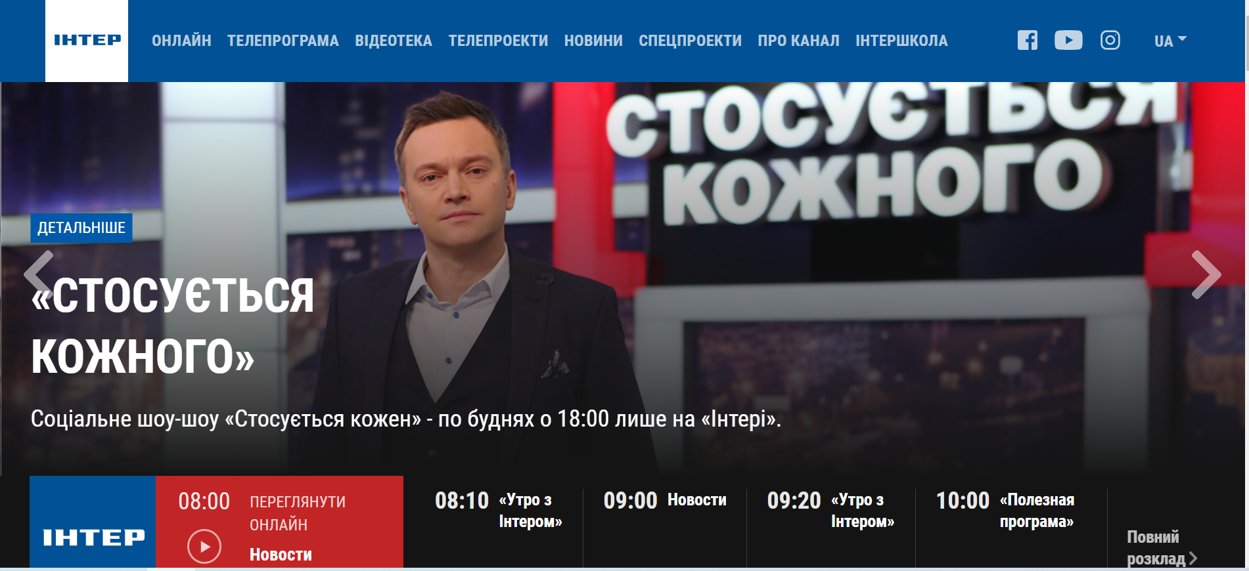

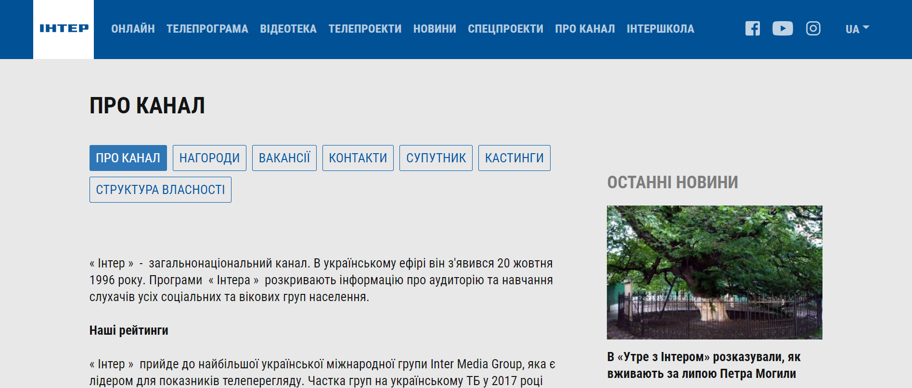

ДОДАТОК Б
ВЕБСТОРІНКА КАНАЛУ «ZIK»
НА ПЛАТФОРМІ
YOUTUBE
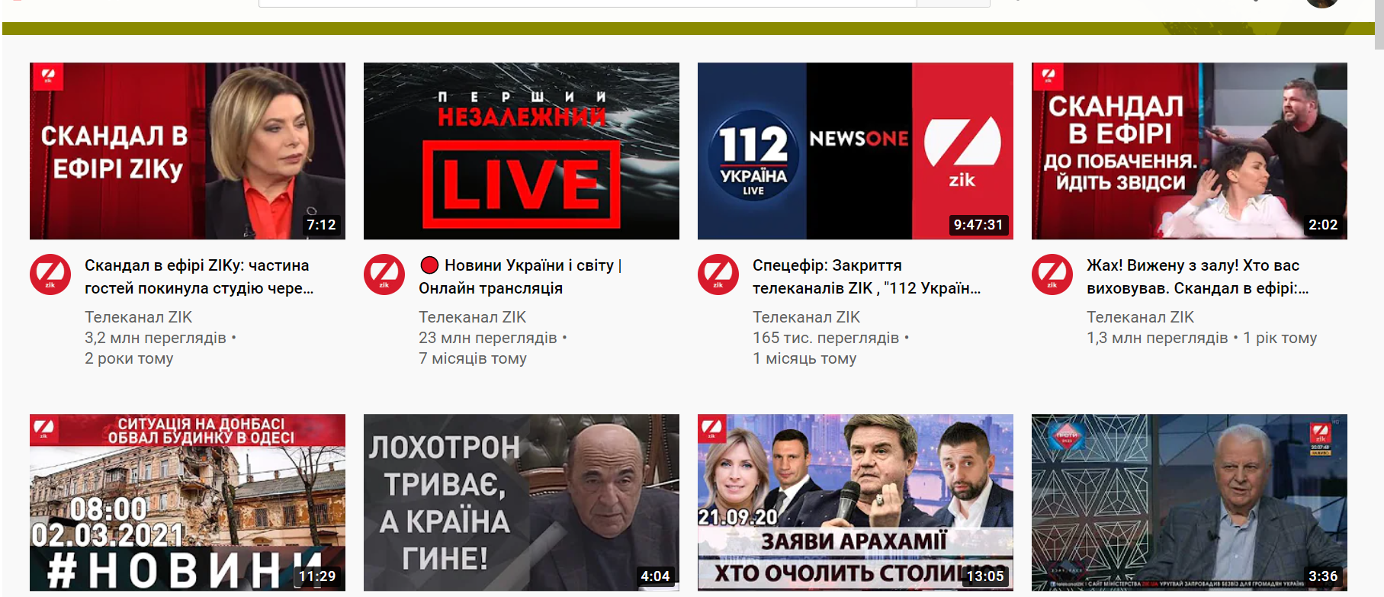

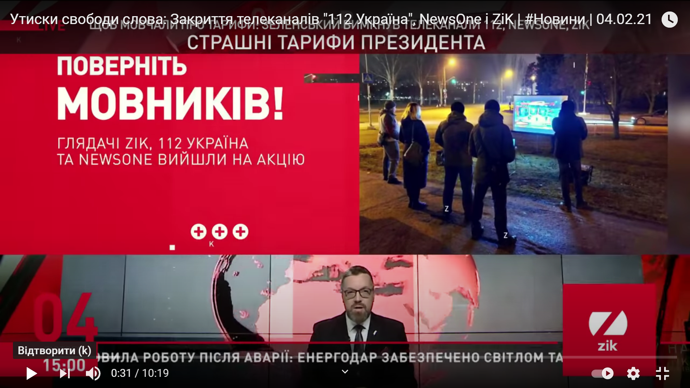
ДОДАТОК В
СТОРІНКА КАНАЛУ «ZIK» У ФЕЙСБУКУ

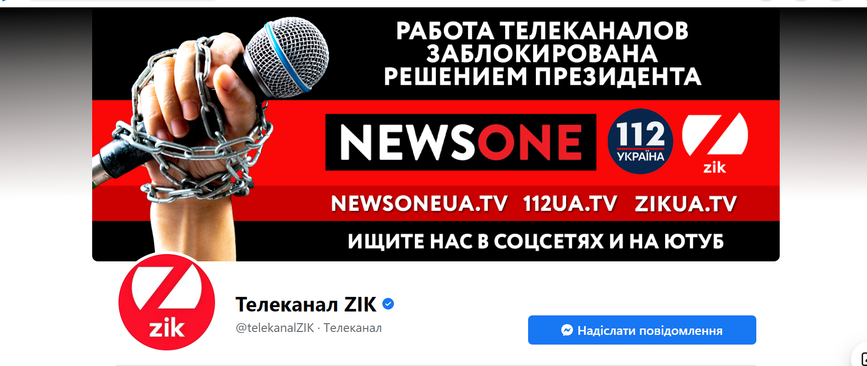

СТОРІНКА САЙТУ КАНАЛУ «ZIK»
